**密级：**

**学号：2018003909**

 

**本科生毕业论文（设计）**

**基于Spring Boot的三南物流管理系统的设计与实现**

**学 院： 信息工程学院**

**专 业： 计算机科学与技术**

**班 级： 18本计算机1班**

**学 号： 2018003909 姓 名： 钟浩**

**指导教师1： 鞠凤娟 指导教师2：**

**学士学位论文原创性声明**

本人郑重声明：所呈交的论文（设计）是本人在指导老师的指导下独立进行研究，所取得的研究成果。除了文中特别加以标注引用的内容外，本论文（设计）不包含任何其他个人或集体已经发表或撰写的成果作品。对本文的研究做出重要贡献的个人和集体，均已在文中以明确方式表明。本人完全意识到本声明的法律后果由本人承担。

学位论文作者签名（手写）： 签字日期： 年 月 日

**学位论文版权使用授权书**

本学位论文作者完全了解学校有关保留、使用学位论文的规定，同意学校保留并向国家有关部门或机构送交论文的复印件和电子版，允许论文被查阅和借阅。本人授权**江西科技学院**可以将本论文的全部或部分内容编入有关数据库进行检索，可以采用影印、缩印或扫描等复制手段保存和汇编本学位论文。

|  |  |
| --- | --- |
| 本学位论文属于 | 保 密 □， 在 年解密后适用本授权书。 |
| 不保密 □。 |

（请在以上相应方框内打“√” ）

学位论文作者签名（手写）： 指导老师签名（手写）：

签字日期： 年 月 日 签字日期： 年 月 日

**摘 要**

日前，我国处于信息高速化发展阶段，许多行业都开始发展互联网+模式，快递行业也不例外。传统快递行业的操作模式已难以满足人们信息获取途径便捷的要求和适应当今的信息化的社会，因此，信息化的快递管理系统应时而生。快递行业信息化，可以帮助人们在极优的时间获得当前快递的具体信息，可以极大地优化运输节点的传送、提升快递行业的运输效率和决策者的决策部署能力，对快递物流行业的发展具有深远的意义。

本项目是一个专为快递行业量身打造的信息化平台系统。主要分为前台模块和后台模块。其中前台功能拥有用户的登录、注册、找回密码、快递寄件、寄件管理、个人信息管理、地址管理、实名认证、运营网点申请、用户投诉。后台功能分为3种权限分别为后台超级管理员、网点管理员、中转运输点管理员、和快递员。其中超级管理员拥有对系统设置、各类账号权限管理、操作日志管理、普通用户管理、快递网点管理、中转网点管理、用户网点申请管理、快递时效管理、和用户投诉管理。网点管理员拥有对各类类型的快递管理、对快递员的增删改查管理。中转运输点管理员可以对中转的快递收货、运输管理。快递员可以对快递进行派件。

本系统运用的技术和工具有：Spring Boot、JavaScript、MYSQL、Ajax、FreeMarker引擎框架、B/S结构、Navicat、IntelliJ IDEA等。

**关键字： 物流管理；Spring Boot框架；B/S结构；快递行业**

**Abstract**

Recently, China is in the stage of information high-speed development. Many industries begin to develop Internet plus mode, and the express industry is no exception. The operation mode of the traditional express industry has been difficult to meet the requirements of convenient access to information and adapt to today's information society. Therefore, the information-based express management system should be born from time to time. The informatization of the express industry can help people obtain the specific information of the current express in an excellent time, greatly optimize the transmission of transportation nodes, improve the transportation efficiency of the express industry and the decision-making and deployment ability of decision-makers, which is of far-reaching significance to the development of the express logistics industry.

This project is an information platform system specially designed for the express industry. It is mainly divided into foreground module and background module. The front desk functions include user login, registration, password retrieval, express mail, mail management, personal information management, address management, real name authentication, operation network application and user complaint. The background functions are divided into three kinds of permissions: background super administrator, network administrator, transit point administrator, and courier. Among them, the super administrator has system settings, various account authority management, operation log management, ordinary user management, express outlet management, transit outlet management, user outlet application management, express timeliness management, and user complaint management. The network administrator has the management of various types of express delivery and the addition, deletion, modification and inspection of couriers. The administrator of transit transportation point can manage the express receipt and transportation of transit. The courier can dispatch the express.

The technologies and tools used in this system include: spring boot, JavaScript, mysql, AJAX, FreeMarker engine framework, B / S structure, Navicat, IntelliJ idea, etc.

**Key Words :** Logistics management ; Spring Boot framework ; B/S structure ; Express deliver industry

目 录

第1章 引言/绪论 1

1.1 概述 1

1.2 国内外研究现状 1

1.2.1 国外研究现状 1

1.2.2 国内研究现状 2

1.3 研究目的与意义 3

第2章 系统开发技术及工具简介 4

2.1 系统开发技术简介 4

2.1.1 Spring Boot技术简介 4

2.1.2 JavaScript技术简介 4

2.1.3 Ajax技术简介 5

2.1.4 Free Marker技术简介 5

2.1.5 MYSQL技术简介 5

2.2 系统开发工具简介 6

2.2.1 IntelliJ IDEA工具简介 6

2.2.2 Maven项目管理工具简介 6

2.2.3 Navicat工具简介 7

第3章 系统需求分析 8

3.1 系统可行性分析 8

3.1.1 经济可行性分析 8

3.1.2 技术可行性分析 8

3.1.3 社会可行性分析 9

3.1.1 操作可行性分析 9

3.2 系统功能需求分析 9

3.2.1 功能需求分析 9

3.2.2 系统用例分析 10

3.3 系统性能需求分析 12

第4章 系统概要设计 13

4.1 系统功能模块设计 13

4.2 数据库设计 16

4.2.1 数据库概要设计 16

4.2.2 数据库逻辑设计 19

第5章 系统详细设计与实现 24

5.1　前台用户模块功能的设计与实现 24

5.1.1　注册功能的实现 24

5.1.2　登录功能的实现 25

5.1.3　找回密码功能的实现 26

5.1.4　在线寄件功能的实现 27

5.1.5　申请网点功能的实现 28

5.1.6　投诉功能的实现 29

5.2 后台超级管理员模块的设计与实现 30

5.2.1　超级管理员登录功能的实现 30

5.2.2　网点申请管理功能的实现 31

5.2.3　网点管理功能的实现 32

5.2.4　报价时效功能的实现 33

5.2.5　投诉管理功能的实现 34

5.2.6　中转运输点管理功能的实现 34

5.3 后台网点管理员模块的设计与实现 36

5.3.1　网点揽收功能的实现 36

5.3.2　网点发出功能的实现 36

5.3.3　邮件提醒功能的实现 37

5.3.4　快递派送功能的实现 38

5.3.5　快递员管理功能的实现 39

5.4 中转运输点管理员模块的设计与实现 40

5.4.1　中转收货功能的实现 40

5.4.2　中转运输功能的实现 41

5.5 快递员模块的设计与实现 42

5.5.1　快递派送功能的实现 42

5.5.2　快递员修改密码功能的实现 43

第6章 系统总结与展望 44

6.1 系统总结 44

6.2 展望 44

参考文献 45

致 谢 47

# 第1章 引言/绪论

## 1.1 概述

日前，我国数字信息化技术发展迅速，促进了许多行业向着信息数字化的方向转变。现如今，越来越多的企业开始了信息化业务，搭建其信息平台，使其在行业竞争中取得显著的优势。因为通过搭建信息化平台，企业可以减少繁杂的事物，优化业务流程，提升企业的业务效率，可以点到点针对不同的操作人员，分配不同的任务，使其业务的时效得到快速应答，同时也可以减少工人不必要的操作失误。

近几年来得益于我国高速发展的信息化社会，我国的电子商务的发展势头非常迅猛，催生了许多购物节日的诞生。而快递运输行业，在从商家到消费者的环节中起着桥梁和纽带的作用，商家可以通过物流平台，将远在千里之外的包裹传送给消费者，使消费者可以足不出户，就可以得到自己想到的商品。在传统的快递模式中，其平台的网络化程度比较低，物流信息更新具有严重的滞后性，物流信息的实时性共享与人们无法随时及时地获取当前的物流节点信息，在寄快递时，快递面单信息在填写的时候存在着极不便利，这些因素综合起来，造成传统物流模式无法适应如今的物流发展前景。为了适应时代信息化的要求，满足人们对具体物流信息的获取，优化寄快递的繁琐流程。

因此，信息化物流平台应运而生，本文使用的系统使用了Spring Boot框架开发使得系统，降低各模块之间的耦合度，实现低耦合，高内聚。信息化物流平台的建设，极大的优化了快递行业的运输节点传送步骤，提升了快递行业的运输效率，对于快递行业的发展具有战略意义。

## 1.2 国内外研究现状

### 1.2.1 国外研究现状

Hart Martin（2017）提出，物流管理系统是公司信息系统中一个必不可少的模块，物流管理系统可以使企业的运行效率提供，保证了物流管理的有效性。

Zulfadli Zulfadli，提出在灾难发生时，物流配送的高效和有效是必不可少的，这就得借助于灾害物流信息系统的配送。灾害物流信息系统的配送可以使配送物流更加高效。

K.L. Choy，Stephen W.K. Ng（2006）提出，由于物流信息系统提供了科学有效的物流管理，因此它变得越来越重要，物流信息系统可以使客户的成本和周期降低。

Zhong Wen Gao;，Wen Zhi Wu提出，使用Windows Azure的开发方案开发的物流管理系统可以提高企业的工作效率，节省企业的费用。

### 1.2.2 国内研究现状

石巍（2021）提出，将终端系统嵌入到物流管理系统中可以更加高效、快捷对物流系统的信息加以控制，物流运输和操作的效率也会因此提升。

李建华、周鹏、陈详儒、史晓娟（2020）强调，在系统之间的远程调用时，运用消息队列技术和加入缓存技术Redis,可以使网站的可拓展性加强，在高并发的状态下，系统的性能可以得到提升，使得物流企业的信息化水平提升。

蔡海荣（2020）表示，良好的物流信息系统可以优化物流工作，促进物流行业的发展。

陆莲芳，周雪梅（2020）指出，信息安全问题会对物流系统产生许多重大影响。作者分析了存着物流管理系统中的信息安全问题，并对如何降低或者解决这些因素提出了自己的看法。

姜彦彦（2018）提出，通过当今的物联网技术、条码技术等先进的信息技术，可以使物流管理系统高效、自动、智能。从而提升了物流企业的运行效率，降低了企业成本。

张新文（2017）表示，由于运单信息的明文问题导致了信息泄露的发生。作者分析了物流中转特征和个人隐私泄露源，总结了造成信息泄露的原因，通过使用安全技术可以实现隐私保护。

刘福林（2021）表示，通过调查研究大部分的物流管理系统的开发模式，总结了物流管理系统的测试特点，通过调查研究目前软件测试的现状，使物流管理系统的优化方向确定下来。

李晓迪（2021）提出，物流企业可以构建一个高效、平稳的物流管理系统，实现企业的高效率化，高信息化。物流企业要想在激烈的竞争中取得优势，就必须借助当前的计算机技术将技术与自身实际情况结合起来。

## 1.3 研究目的与意义

通过研究物流的运输方式和物流运行结构，从而建立起一套完整运行流程的物流管理系统。此系统可以帮助物流行业实现在线下单，实时共享信息给用户，使得信息具有实时性，方便了客户，提升了用户的体验感。同时也可以减少快递员的操作失误，节省了快递的成本，提高了运输效率。

物流管理信息系统的建立，对于企业提升运输效率，提高在同行业中竞争力，使得企业在行业竞争中脱颖而出起着重大而深远的意义。

# 第2章 系统开发技术及工具简介

## 2.1 系统开发技术简介

### 2.1.1 Spring Boot技术简介

Spring Boot是被一个名叫Pivotal开发技术团队以Spring4.0为蓝本开发的全新开源应用框架，这使得其拥有了许多Spring框架出色的特质，互异版本的依赖包之间可能发生的冲突得以有效避免。许多集成式的开发框架也被蕴含在其中，该开发技术团队设计的初衷就是使得Spring应用程序的开发和搭建过程更加简化，更加容易，减少了繁琐的开发步骤。这样，样板化的设置便无需被开发者定义，使得开发人员的搭建和开发一个框架的效率大大提升。开发者可以用小量的一部分代码，便可以创造出一个功能强悍的应用程序。

在Spring Boot的框架中，存在着两个极其关键且不可或缺的策略。开箱即用和约定优于配置便是这两个极其重要的策略。其一是开箱即用，也就是将各种相互关联，有依赖关系的依赖包添加到MAVEN项目中的pom文件中，为了方便管理对象的生命周期，以注解的方式来替代以往繁杂的XML配置文件，这一方式使得从业者能够从繁文缛节的配置中解放出来，从而将自身更多的精力放置在 系统的业务逻辑上。其二是约定优于配置，即一种应用的设计范式，开发人员把所需添加的信息添加到结构中，这一做法使得由开发者决定的数量大大减少，并且也将许多XML配置大大减少，还可以使一些工作自动化，如代码编译和打包。

### 2.1.2 JavaScript技术简介

1995年，JavaScript是由美国计算机服务公司Netscape的一名叫做Brendan Eich的开发人员在其公司的浏览器上开发设计的。在当时，Netscape公司与Sun公司的业务有着紧密的合作，为了加强合作当时公司的高层便让JavaScript的外观风格和Java类似，于是便叫做JavaScript。事实上JavaScript的语法与Self和Scheme更为相似。JavaScript是一种即可用于Web开发，也可用于非Web环境中，如笔记本、服务器、平板等常用设备的脚本语言，是以事件驱动和对象为根基，兼具安全性能的编程语言。开发者使用JavaScript可以轻而易举实现和丰富用户和网页的交互操作，在网页中添加各种驱动事件和完成数据的有效性验证，使网页增加了动态效果，丰富了网页的内容，给予了用户更加丰富的视觉动态效果。

### 2.1.3 Ajax技术简介

Ajax是一种Web数据交互的方式，其全称为Asynchronous JavaScript And XML,是由Ajax之父Jesse James Garrett在2005年提出的一种混合了JavaScript和XML技术的混合体。将Ajax技术在网页上应用，可以使服务端的增量更新快速地展现在用户的界面上，用户可以在瞬间获得增量更新，而不必通过刷新整个页面的方式获得局部更新，这样，用户的操作可以被程序在极短的时间内回应，同时也节省了带宽，提高了用户的体验感。其原理是经由XMLHttpRequest对象，往服务器输出异步处理请求，获得在服务器中产生的数据后，JavaScript通过驱动DOM来实现页面的更新。

### 2.1.4 Free Marker技术简介

Free Marker是一款以Java为根基开发编写而成的模板引擎，其是一个Java的类库。Free Marker模板引擎作为一种通用型开发类库，可以用于网页、源代码文件、XML等输出型文本。Free Marker的工作过程是，开发者在其编写好的模板中在需要显示的代码中用动态数据标识符占取位置，随后开发者在Java开发程序中将所需传输的数据形成Map传输到编写好的模板中，此时Free Marker将把标识符修改成传输的内容。Free Marker开发之初的目的就是用在MVC上，其工作环境无需仰赖网络、小程序服务和网页，只需要负责数据的展示。Free Marker中，开发者可以将他们项目中的组件嵌入在其中，从而提升开发者的开发效率。

### 2.1.5 MYSQL技术简介

MYSQL是一款Oracle旗下的关系型数据库，是日前在中小型企业中广泛流行使用的关系型数据库之一，其使用C++和C技术编写而成，在测试时使用了多个种类的编译器，以此来确保其源代码可移植到各个不同类型的操作系统的。在MYSQL数据库中数据信息被保存在名字互异的表中，表与表既可以建立具有相互联系的关系，也可以独立于各表，因此，数据的灵活性和存储速度得到了质的飞跃。

## 2.2 系统开发工具简介

### 2.2.1 IntelliJ IDEA工具简介

IntelliJ IDEA是由位于捷克共和国的一家名叫JetBrains公司开发的一款集成开发工具，支持Java，Groovy等语言。由于其具有其他开发工具所不能比拟的自动提示代码功能、代码审查、代码分析、Junit、一流的GUI显示界面，其编码辅助功能，可以将开发人员从一些无聊重复的方法如构造器、Get、Set等基本方法解放出来，深受广大开发人员的喜爱，其被称为业界内无可替代的Java开发利器。日前，大部分以Java语言开发的公司都在使用IDEA开发软件。IntelliJ IDEA如图2.1所示。

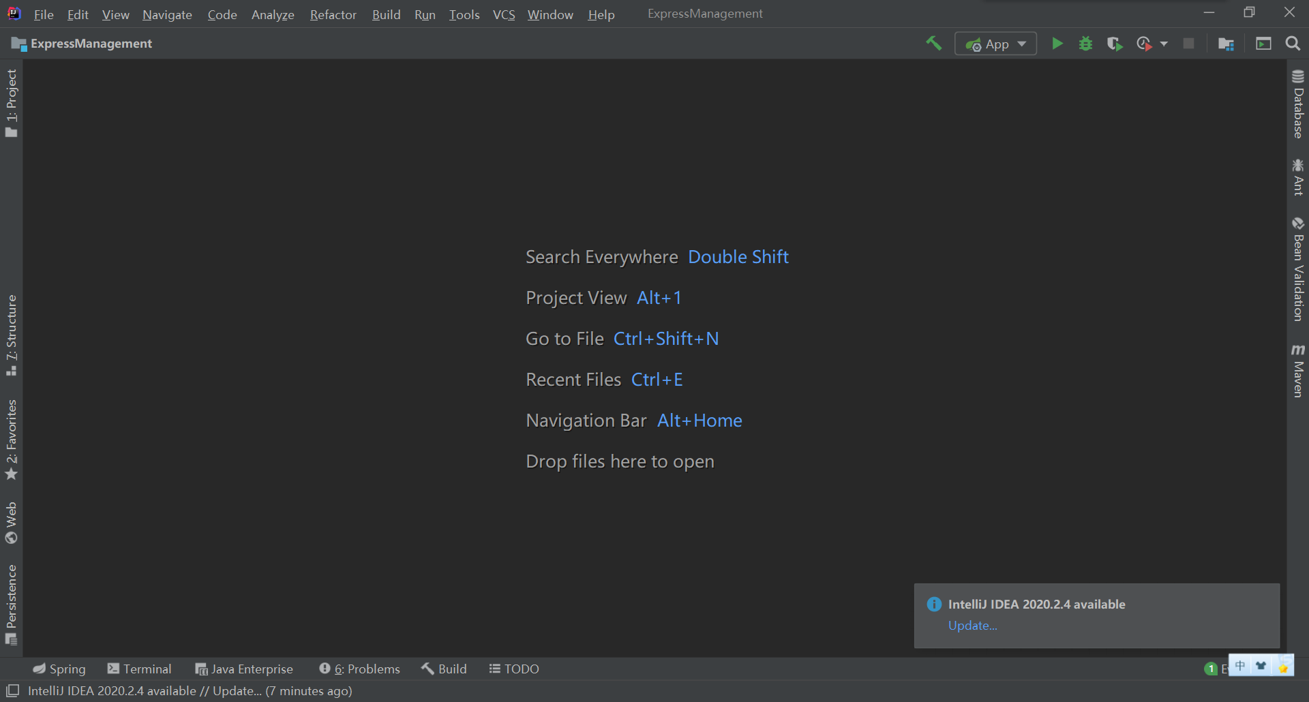

图2.1 IntellJ IDEA工具界面图

### 2.2.2 Maven项目管理工具简介

Maven是基于POM（项目对象模型），由Apache公司提供的，一款开源项目管理工具，主要用在以Java平台为基础的项目中，可以解决java类中各种依赖包之间的冲突。开发人员使用Maven进行简单的配置便可以完成对项目进行构建、依赖管理和信息管理。

### 2.2.3 Navicat工具简介

Navicat是一款由香港卓软数码科技公司生产的专门用于管理数据库的数据库管理工具，支持创建连接多个数据库如Oracle、MYSQL等常见数据库，还支持一些云数据库。其卓越的图形化界面可以使初学者轻松通过Navicat管理数据库，实现对数据库中的数据创建、存储和组织。Navicat工具界面如图2.2所示。

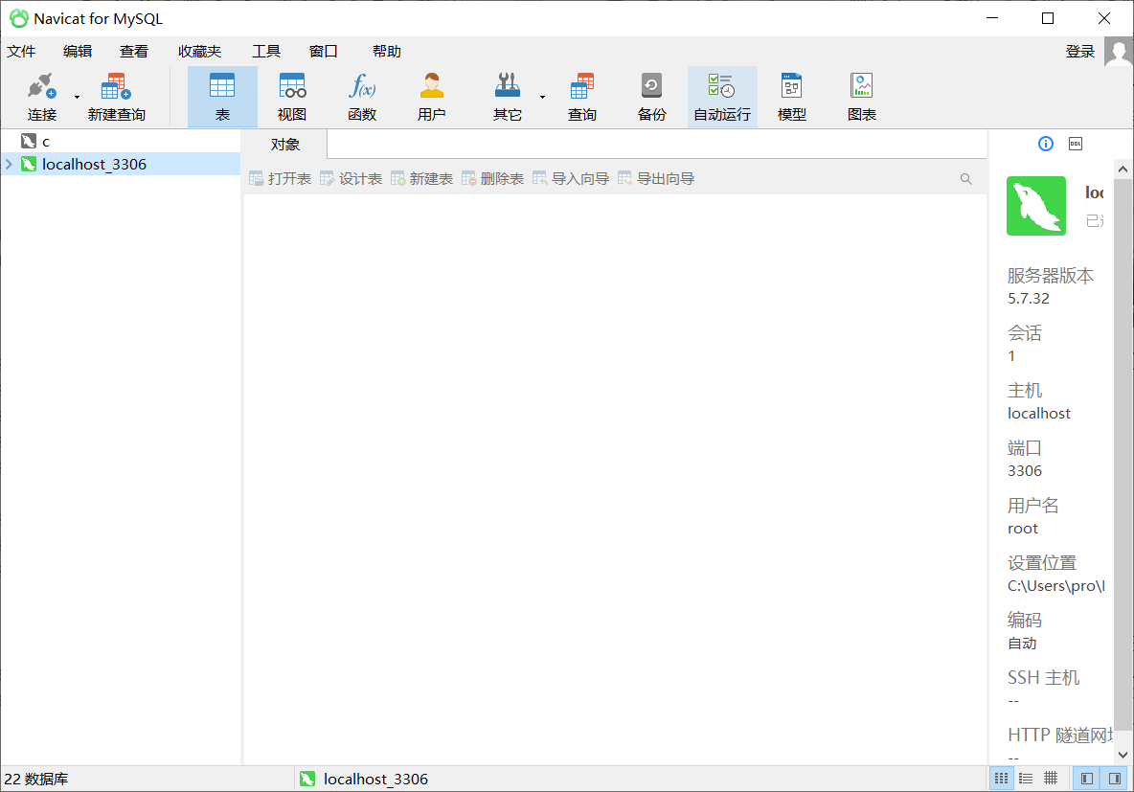

图2.2 Navicat数据库管理工具界面图

# 第3章 系统需求分析

## 3.1 系统可行性分析

系统可行性分析是指在开发之初，从各个方面分析论证所需开发的系统是否值得去开发，能否产生开发效益，简而言之，系统可行性分析就是解决所需开发的系统是做还是不做的问题，是在系统开发之前必不可少的一项分析。倘若我们在开发之前不进行系统可行性分析，那我们可能无法完成该系统的开发，即使完成了项目开发，也可能导致该系统不稳定或者无法运行，或者不能满足预期的设定目标，导致此项目消耗了大量的人力、物力、财力，出现资源浪费的情况。在开发之前进行系统可行性分析，从经济可行性、技术可行性、社会可行性、进行分析，从各个方面进行评估，从而得出该系统能否开发的结论。因此在系统开发之前对系统的可行性分析是不可或缺、非常重要的一个环节。

### 3.1.1 经济可行性分析

经济可行性是指通过一系列的论证调查分析出项目的开发成本和该系统所带来的效益是否符合带来效益大于开发成本。从项目的开发成本来看，此项目采用大多数中小型企业用的后端主流框架Spring Boot框架和Free Marker模板引擎进行开发使得本项目的成本大大降低，并且提高了开发人员的开发效率。从后期维护成本上看，此项目的前端与后端分离，从而降低了前后端的耦合度，增强了系统的维护性，便于维护人员后期维护。从部署成本上看，此系统主要是大多数从事物流行业的工作人员及其用户，无需高配置的服务器也可以流畅运行。从员工成本上看，此系统操作界面简洁、具体，符合用户的使用习惯，只需对员工进行简单的培训便可以上手，提高了员工的工作效率，减少了员工产生的失误可能产生的经济损失。所以从经济可行性角度来分析此系统是可行的。

### 3.1.2 技术可行性分析

本文开发的系统采用了基于Spring Boot框架、Free Marker模板引擎、等目前许多大公司也采用的主流的成熟的技术开发。Spring Boot的开箱即用和约定大于配置的两大策略，使得开发者从繁琐的配置过程中解放出来，使开发的流程更加简化，让开发者将自身更多的精力放在系统的业务逻辑上，降低了开发成本，提高了开发者的开发效率。该系统的数据存储在关系型数据库MYSQL中，使得数据便于管理。所以从技术可行性角度来分析此系统是可行的。

### 3.1.3 社会可行性分析

本文基于的Spring Boot框架和Free Marker模板引擎都是开源框架，不会触及法律和侵权方面的问题，所以从社会可行性角度来分析此系统是可行的。

### 3.1.1 操作可行性分析

本系统充分考虑到用户的操作习惯，所有的操作都符合用户的日常操作习惯流程，并且用户界面也符合用户的认知习惯。因此从操作可行性角度分析此系统是可行的。

## 3.2 系统功能需求分析

### 3.2.1 功能需求分析

本系统建立的目的旨在为物流公司提供一个信息化共享平台，使原来传统的线下寄件模式转化为线上寄件模式，各网点和快递员可以通过信息化平台来操作快递，提高服务效率，使快件运输更加安全、高效、便利和实时，企业在竞争中越来越具优势。

本系统分为前台功能和后台功能，其中前台功能有：注册、登录、找回密码、实名认证、寄件、投诉、查询物流、申请网点，时效查询功能。后台功能有：前台用户管理、运输点管理、快递员管理、网点管理、申请网点管理、投诉管理、时效管理、快递管理、快递员管理。

本系统主要分为三种系统角色，分别为游客、平台用户和后台管理员，其中后台管理员又分为超级管理员、网点管理员、中转站管理员、和快递员。游客可以注册成为用户。平台用户的功能有：注册、登录、找回密码、实名认证、寄件、投诉、查询物流、申请网点，时效查询功能。超级管理员的功能有：前台用户管理、中转运输点管理、快递员管理、网点管理、申请网点管理、投诉管理、时效管理、快递管理等功能。网点管理员的功能有：快递管理、快递员管理。中转站管理员和快递员的功能有：快递管理。

游客可以通过输入邮箱手机号进行注册成为平台用户。平台用户可以通过邮箱找回密码和用邮箱接收具体快递的信息。在第一次登入之后系统提醒用户进行实名认证，寄快递之后可以在订单管理查询寄件记录和查看物流信息。平台用户可在账户管理修改自己的地址和个人信息。在网点查询页面可以查询网点信息。在网点申请页面可选择加盟快递网点成为快递的一员。在投诉功能块输入快递单号进行投诉。

超级管理员可以进行系统设置，进行设置不同身份的管理员和查看后台操作日志。对前台用户账号进行冻结，对网点信息进行编辑，对运输点进行添加和修改，对快递员进行删除和编辑，对用户申请的网点信息可以驳回或者通过，添加某一地方到某一地方快递运输所需的时间和运费，对用户的投诉进行受理。

网点管理员可以在快递管理对用户下单的快递进行揽收，揽收后可以进行发货管理，此时用户的邮箱可以收到揽收和发货信息，也可以进行中途收件和中途发货操作，当本网点的快递到达时，网点可以指派快递员进行派件，在快递员管理，网点可对快递员进行添加、删除和修改。

中转运输点可根据路由信息对需要中转的快递进行收件和运输到下一中转站或者目的地

快递员可对网点委派的快递，根据地址派送给收件人并进行签收操作。

### 3.2.2 系统用例分析



图3.1 游客用例图

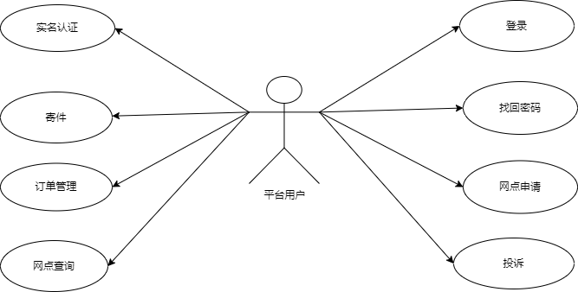

图3.2 平台用户用例图

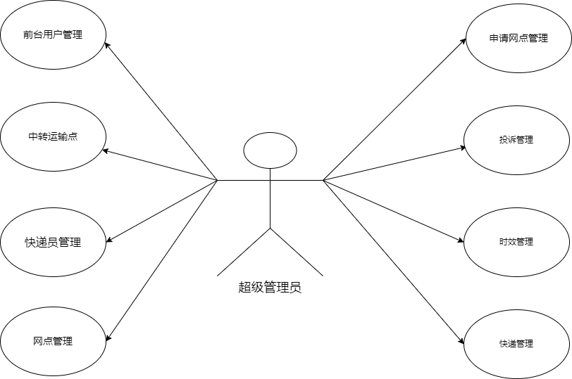

图3.3 超级管理员用例图

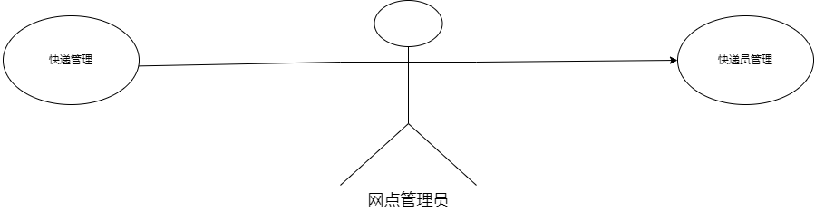

图3.4 网点管理员用例图

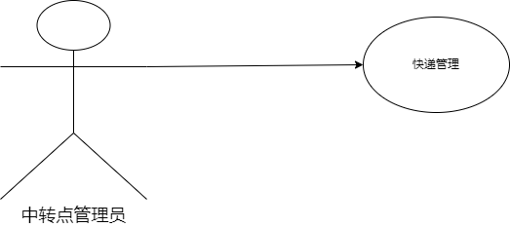

图3.5 中转站管理员用例图

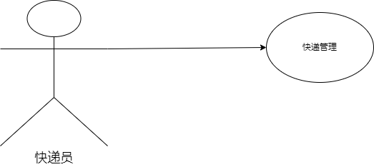

图3.6 快递员用例图

## 3.3 系统性能需求分析

本系统设计的初衷就是给物流行业提供一个信息化平台，由于平台的使用者是从事物流行业人员及其客户，因为此系统产生的并发量并不大，不需要高性能的服务器就能运行起来。此系统使用了Ajax技术，用户无需重载整个页面，可以节省服务器部分带。此系统在设计之初，就充分调研考虑到了用户的操作系统，设计了一套简单、便捷的用户交互逻辑，使得用户学习的成本大大降低。随着物流的发展，平台的用户会越来越多，并且各模块之间的功能也需要更新换代和扩展，因此系统各模块之间必须独立，使得后期的扩展更新更加便利。使用的MYSQL数据库也方便数据的迁移和扩展。

# 第4章 系统概要设计

## 4.1 系统功能模块设计

本系统分为两大模块，分别为前台用户模块和后台管理员模块，其中后台管理员模块又分为超级管理员模块、网点管理员模块、中转运输点模块、快递员模块。

在前台用户模块中，游客可通过注册成为平台用户，成为平台用户后可进行登录、找回密码等操作。用户登录后在首页可以根据快递单号查询快递物流信息和填写用户信息进行寄件。在订单管理页面功能模块，用户可根据自身需要在寄件后，取消寄件或者查看各种状态的订单信息。如快件是否签收、是否在运输中等信息。在订单账户页面功能模块用户可以进行个人基本信息修改、地址管理、密码修改和实名认证等操作。在网点查询页面功能模块，用户可根据自身需要，查询用户所在地的网点信息。在网点申请功能模块，用户可进行填写信息，成为网点的一员。在投诉页面功能模块，用户可以填写自己不满意的快递单号，对快递进行投诉。前台用户功能模块如图4.1所示：

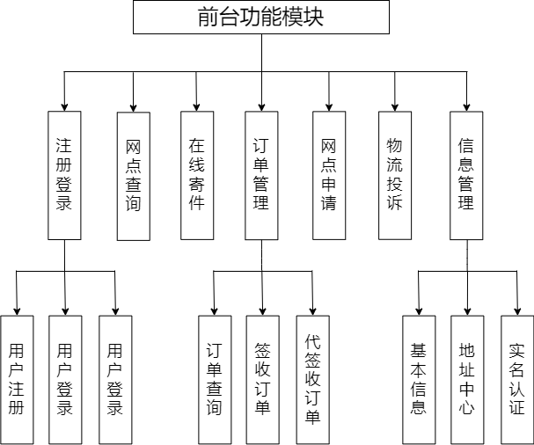

图4.1 前台用户功能模块图

在后台超级管理员功能模块中，管理员可对前台用户账号进行编辑，使该账号的状态变为可用或冻结。在网点管理功能模块，管理员可对网点进行编辑，使网点的账号冻结或者可用。在中转运输点功能模块，管理员可对中专的运输点进行添加、编辑或者删除。在快递员管理模块，管理员可对快递员进行编辑或者删除快递员账号。在网点申请管理功能模块，管理员可以对用户申请的网点的请求进行通过或者驳回。在报价管理功能模块，管理员可以添加重量所对应的运费和从某一地到某一地所需的时间。在投诉管理功能模块，管理员可对用户的投诉进行受理。后台超级管理员功能模块如图4.2所示：

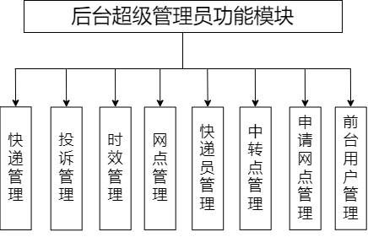

图4.2 后台超级管理员功能模块图

在后台网点管理员功能模块，网点管理员可在快递管理模块对需要揽收的快递进行揽收，对揽收的快递进行发货，对中途中转的快递进行收货和运输，对到达网点的快递指定快递员派件。在快递员管理页面，管理员可对快递员进行添加、编辑和删除。后台网点管理员功能模块图如图4.3所示：

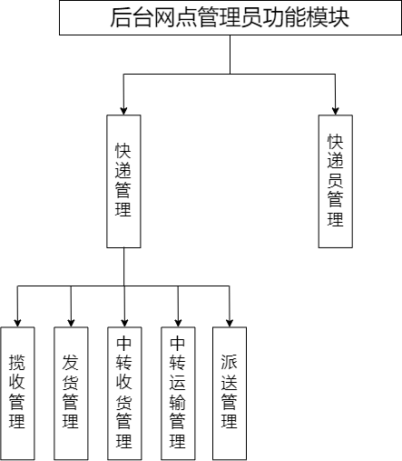

图4.3 后台网点管理员功能模块图

在中转运输点功能模块，中转站管理员可对到达的中转快件进行收货和运输管理。中转运输点功能模块图如图4.4所示：

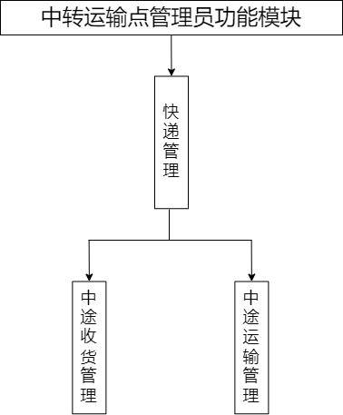

图4.4 中转运输点功能模块图

在快递员功能模块中，快递员可对网点委派的快递进行派件并进行签收操作。快递员功能模块图如图4.5所示：

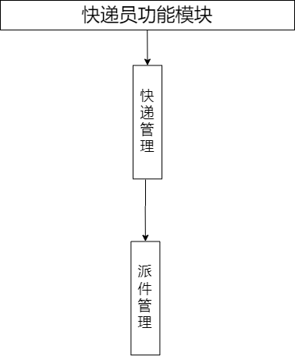

图4.5 快递员功能模块图

## 4.2 数据库设计

### 4.2.1 数据库概要设计

将现实中的需求转化成可以用计算机所表示是数据库概要设计的一个重要步骤，通过此方法可以得到实体关系模型。实体关系模型由实体、关系、属性组成。此三者相结合可以将现实的对象抽象成实体以及建立实体之间的关系。通过对该系统的分析，在用例分析和功能模块分析中我们可以得出实体关系模型。

在本系统中主要实体有：平台用户、管理员、物流网点、用户订单、用户投诉、用户身份证、寄件、派件、收件等。

1. 平台用户实体

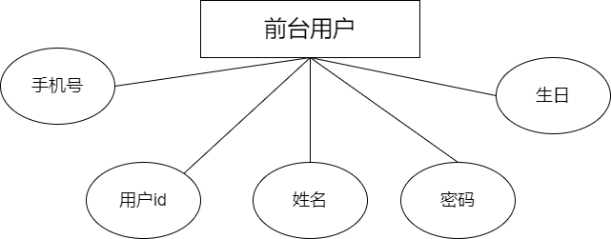

图4.6 平台用户实体图

2. 后台用户实体

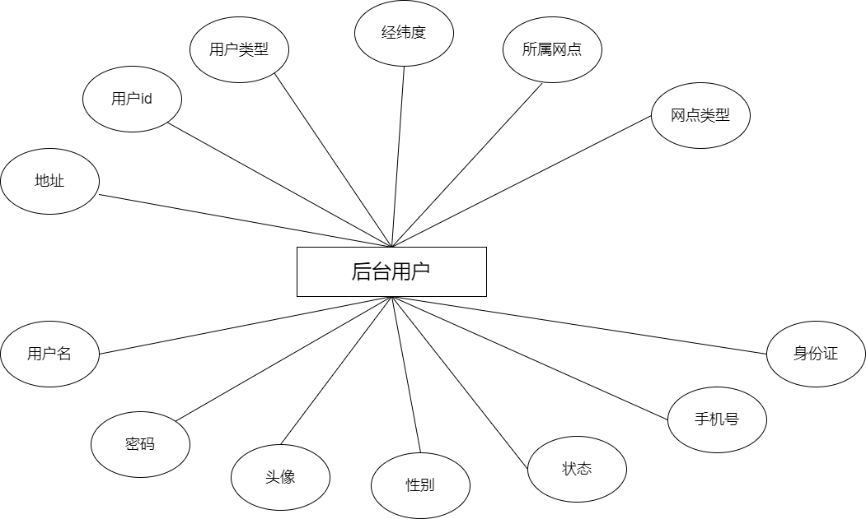

图4.7 后台用户实体图

3. 快递订单实体

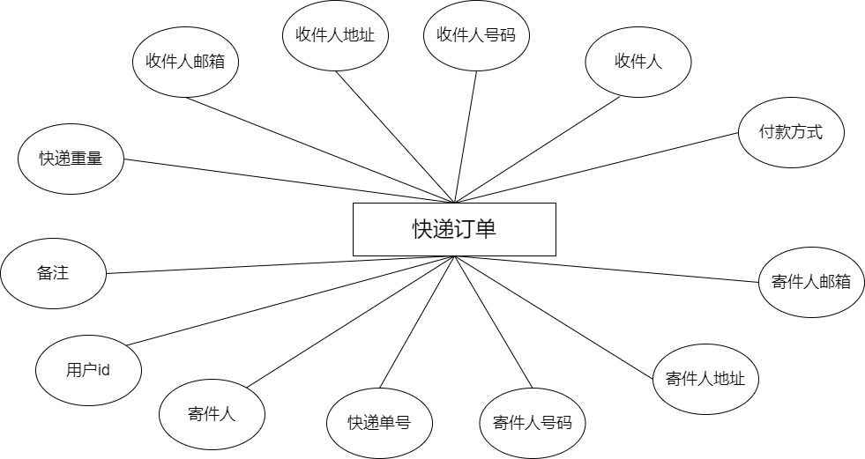

图4.8 快递订单实体图

4. 菜单实体

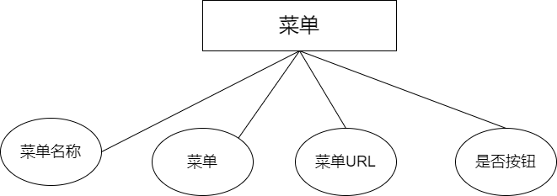

图4.9 菜单实体图

5. 网点申请实体

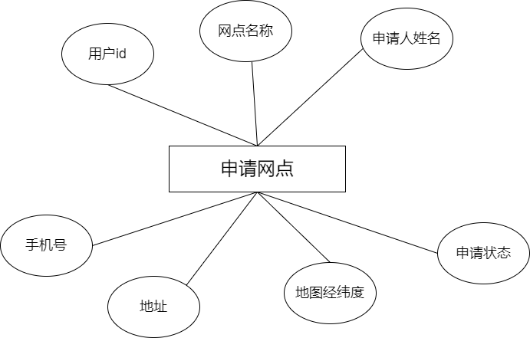

图4.10 网点申请实体图

6. 投诉实体

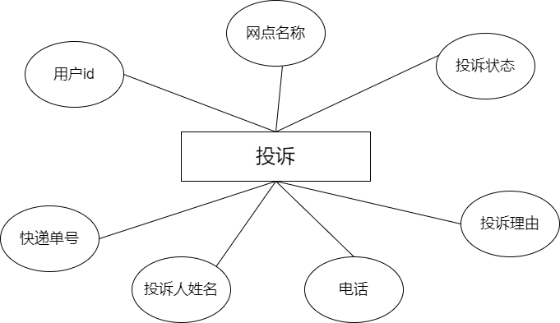

图4.11 投诉实体图

7. 物流信息实体

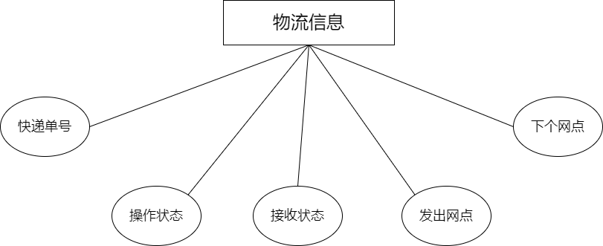

图4.12 物流信息图

8. 三南快运物流管理系统E-R图

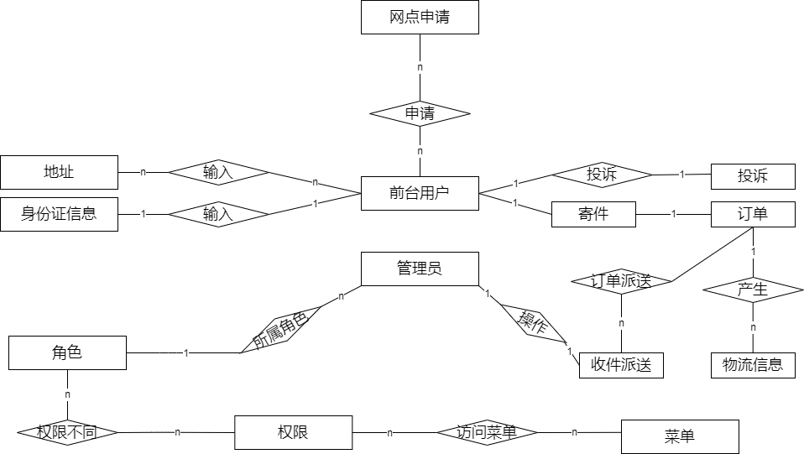

图4.13 三南快运物流管理系统E-R图

### 4.2.2 数据库逻辑设计

在完成数据库概要设计后，接下来便要完成数据库的逻辑结构，本项目的数据库表单共分为12个，每个表的详细信息如下：

1. 存储前台用户的user表

表4.1 user表

|  |  |  |  |
| --- | --- | --- | --- |
| columnName | dataType | size | isprimarkey |
| idNum | int | 20 | 是 |
| address | varchar | 255 | 否 |
| birthday | date |  | 否 |
| mobile | varchar | 255 | 否 |
| name | varchar | 255 | 否 |
| User_pwd | varchar | 255 | 否 |
| sex | int | 11 | 否 |
| emailAddress | varchar | 255 | 否 |
| status | int | 11 | 否 |

2. 存储前台用户身份证的sfz_card表

表4.2 sfz_card表

|  |  |  |  |
| --- | --- | --- | --- |
| columnName | dataType | Size | isprimarkey |
| idNum | int | 20 | 是 |
| sfz_card | varchar | 255 | 否 |
| name | varchar | 255 | 否 |
| sex | int | 11 | 否 |
| home_idNum | int | 20 | 否 |

3. 存储快递订单的express_order表

表4.3 express_order表

|  |  |  |  |
| --- | --- | --- | --- |
| columnName | dataType | Size | isprimarkey |
| idNum | int | 20 | 是 |
| goods_type | varchar | 70 | 否 |
| goods_scale | double |  | 否 |
| Pay_meth | int | 11 | 否 |
| receive_time | datetime |  | 否 |
| Rec_add | varchar | 70 | 否 |
| rec_ phoneNum | varchar | 12 | 否 |
| rec_name | varchar | 20 | 否 |
| remarks | varchar | 255 | 否 |
| send_add | varchar | 70 | 否 |
| send_add | varchar | 30 | 否 |
| send_email | varchar | 80 | 否 |
| send_ phoneNum | varchar | 12 | 否 |
| send_name | varchar | 20 | 否 |
| express_number | varchar | 30 | 否 |
| home_idNum | int | 20 | 否 |

4. 存储投诉信息的complaint表

表4.4 complaint表

|  |  |  |  |
| --- | --- | --- | --- |
| columnName | dataType | size | isprimarkey |
| idNum | int | 20 | 是 |
| reason | varchar | 255 | 否 |
| home_user_type | int | 11 | 否 |
| mobilePhone | varchar | 255 | 否 |
| name | varchar | 255 | 否 |
| status | int | 11 | 否 |
| express_number | varchar | 255 | 否 |
| home_idNum | int | 20 | 否 |

5. 存储用户地址的address表

表4.5 address表

|  |  |  |  |
| --- | --- | --- | --- |
| columnName | dataType | size | isprimarkey |
| idNum | int | 20 | 是 |
| User_add | varchar | 255 | 否 |
| mobilePhone | varchar | 255 | 否 |
| name | varchar | 255 | 否 |
| phoneNumber | varchar | 255 | 否 |
| home_idNum | int | 20 | 否 |

6. 存储申请网点的applySubordinate表

表4.6 applySubordinate表

|  |  |  |  |
| --- | --- | --- | --- |
| columnName | dataType | size | isprimarkey |
| idNum | int(20) | 20 | 是 |
| address | varchar(255) | 255 | 否 |
| apply_name | varchar(255) | 255 | 否 |
| subordinate _phone | varchar(255) | 255 | 否 |
| subordinate _type | int(11) | 11 | 否 |
| sfz_card | varchar(255) | 255 | 否 |
| Coordinate | varchar(255) | 255 | 否 |
| mobilePhone | varchar(255) | 255 | 否 |
| home_idNum | int(20) | 20 | 否 |

7. 存储查询运费和天数的inquery表

表4.7 inquery表

|  |  |  |  |
| --- | --- | --- | --- |
| columnName | dataType | size | isprimarkey |
| idNum | int | 20 | 是 |
| destination | varchar | 80 | 否 |
| Arrival_time | int | 11 | 否 |
| originPlace | varchar | 80 | 否 |
| per_kg_price | double |  | 否 |

8. 存储后台管理员的admin表

表4.8 admin表

|  |  |  |  |
| --- | --- | --- | --- |
| columnName | dataType | size | isprimarkey |
| idNum | int | 20 | 是 |
| head_scu | varchar | 128 | 否 |
| phoneNum | varchar | 11 | 否 |
| user_pwd | varchar | 24 | 否 |
| sex | int | 11 | 否 |
| status | int | 11 | 否 |
| username | varchar | 18 | 否 |
| role_type | int | 20 | 否 |
| yh_type | int | 11 | 否 |
| address | varchar | 255 | 否 |
| sub_type | int | 11 | 否 |
| sfz_card | varchar | 32 | 否 |
| coordinate | varchar | 255 | 否 |
| sub_id | int | 20 | 否 |

9. 存储不同管理员权限的jurisdiction表

表4.9 jurisdiction表

|  |  |  |  |
| --- | --- | --- | --- |
| columnName | dataType | size | isprimarkey |
| role_type | int | 20 | 否 |
| authorities_id | int | 20 | 否 |

10. 存储操作的record表

表4.10 record表

|  |  |  |  |
| --- | --- | --- | --- |
| columnName | dataType | size | isprimarkey |
| idNum | int | 20 | 是 |
| handle | int | 11 | 否 |
| expressNUM | int | 20 | 否 |
| next_coordinate | int | 20 | 否 |
| send_coordinate | int | 20 | 否 |

11. 存储不同类型的role表

表4.11 role表

|  |  |  |  |
| --- | --- | --- | --- |
| columnName | dataType | size | isprimarkey |
| idNum | int | 20 | 是 |
| name | varchar | 18 | 否 |
| statusFlag | int | 11 | 否 |
| role_type | int | 11 | 否 |

12. 存储菜单的menu表

表4.12 menu表

|  |  |  |  |
| --- | --- | --- | --- |
| columnName | dataType | size | isprimarkey |
| idNum | int | 20 | 是 |
| Menu_name | varchar | 18 | 否 |
| Menu_url | varchar | 128 | 否 |
| Menu_icon | varchar | 32 | 否 |
| Menu_isButton | bit | 1 | 否 |
| Menu_isShow | bit | 1 | 否 |

# 第5章 系统详细设计与实现

## 5.1　前台用户模块功能的设计与实现

### 5.1.1　注册功能的实现

游客通过输入手机号、密码、邮箱账号和输入邮箱账号后后台发送给邮箱的验证码完成注册。邮箱作为一种密保工具可在今后忘记密码时输入邮箱获得验证码后从而获得密码，运行界面如图5-1所示。

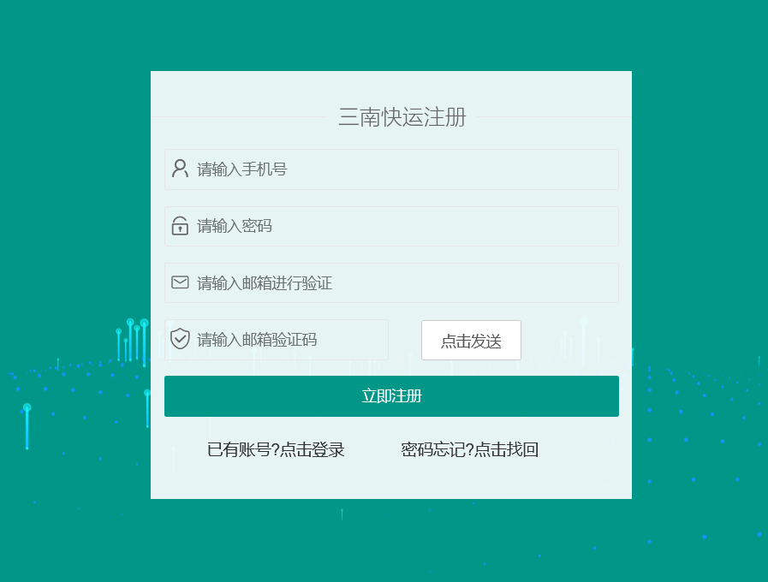

图5-1 注册功能运行界面

核心代码如下：

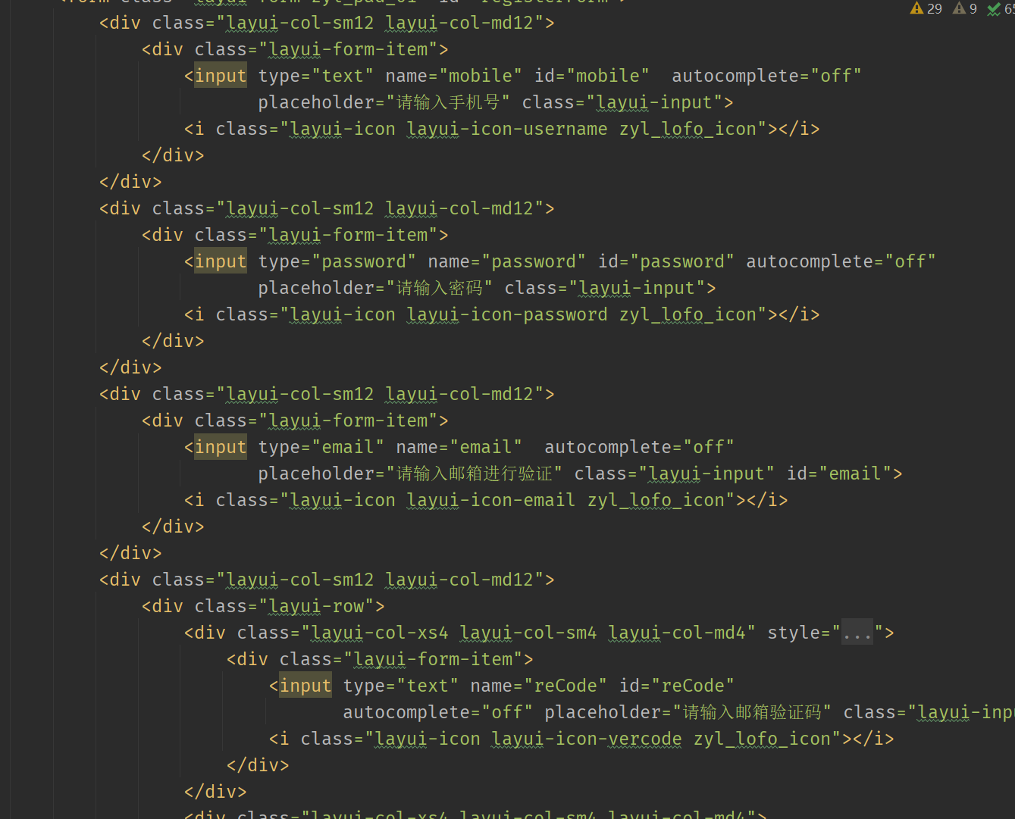

图5-2 注册功能代码图

### 5.1.2　登录功能的实现

注册后的用户可通过输入注册时候的手机号和密码登录普通，运行界面如图5-2所示。



图5-3 登录功能运行界面

核心代码如下：

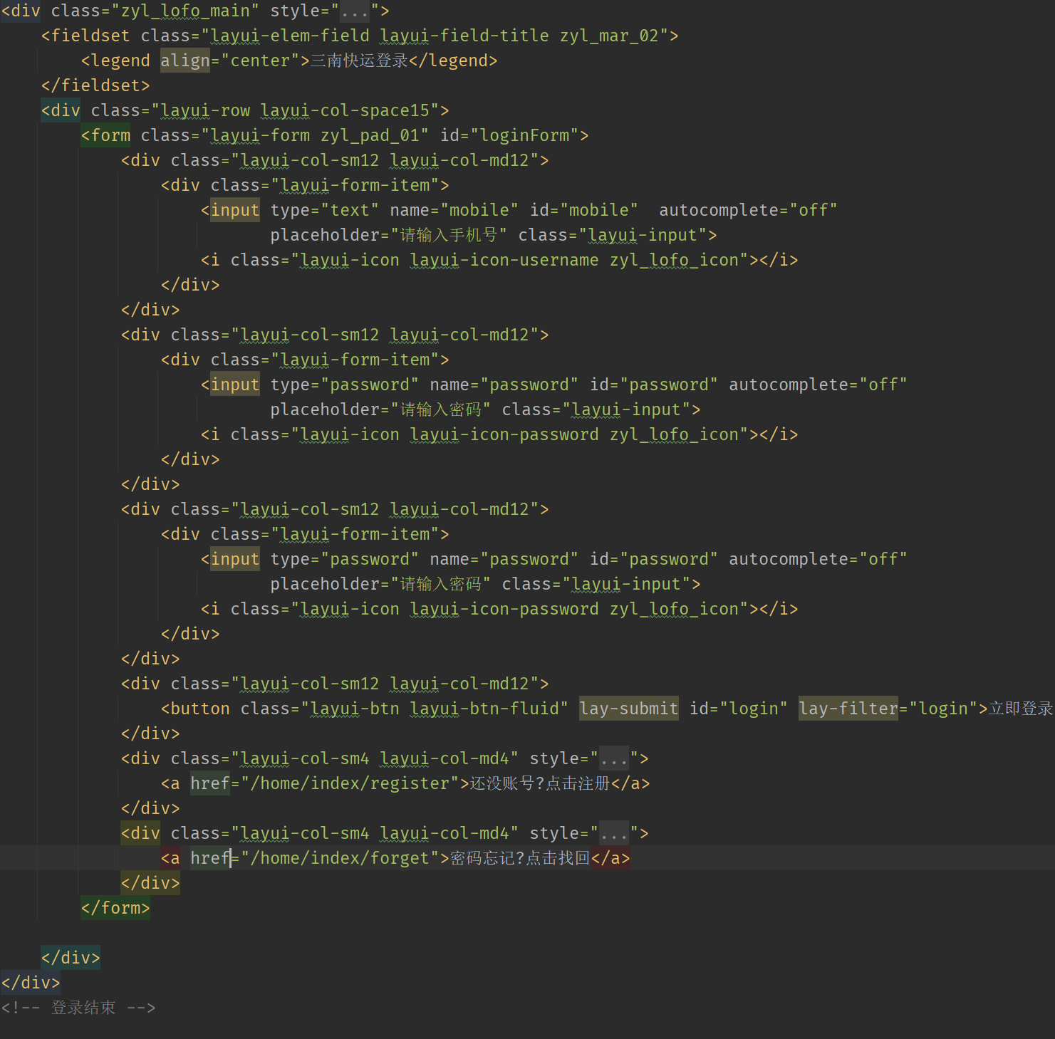

图5-4 登录功能代码图

### 5.1.3　找回密码功能的实现

用户可通过输入注册时的手机号和邮箱账号，通过点击发送获取邮箱验证码，输入邮箱验证码后输入新的密码即可重置密码，运行界面如图5-3所示。

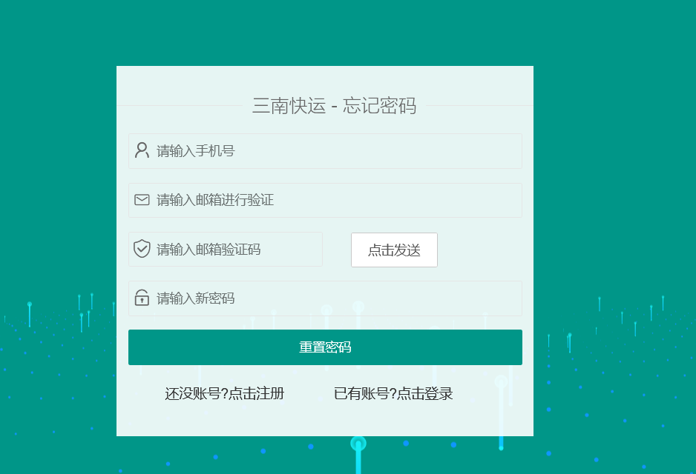

图5-5 找回密码功能运行界面

核心代码如下：

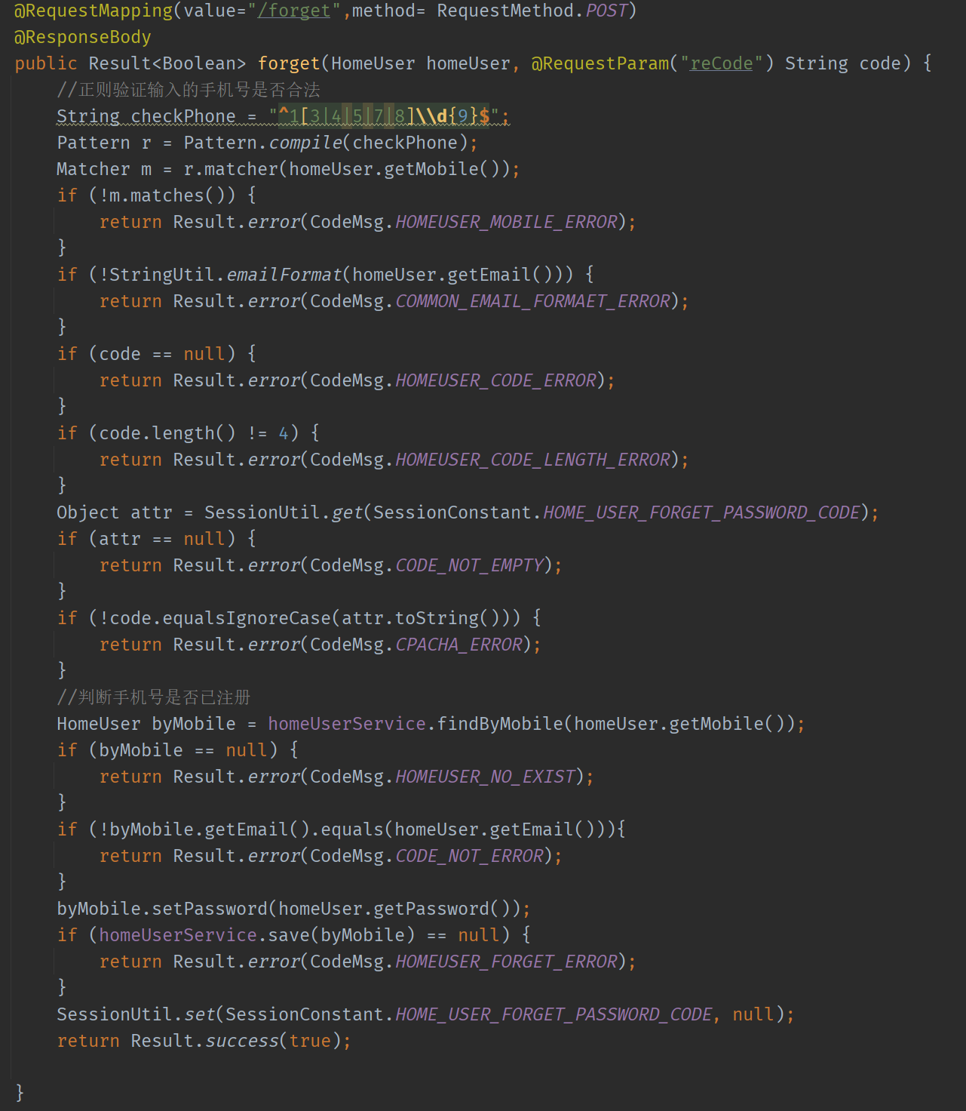

图5-6 找回密码代码图

### 5.1.4　在线寄件功能的实现

用户在输入寄件人和收件人的相关信息以及邮寄的物品类型后，点击提交订单便完成寄件，运行界面如图5-4所示。

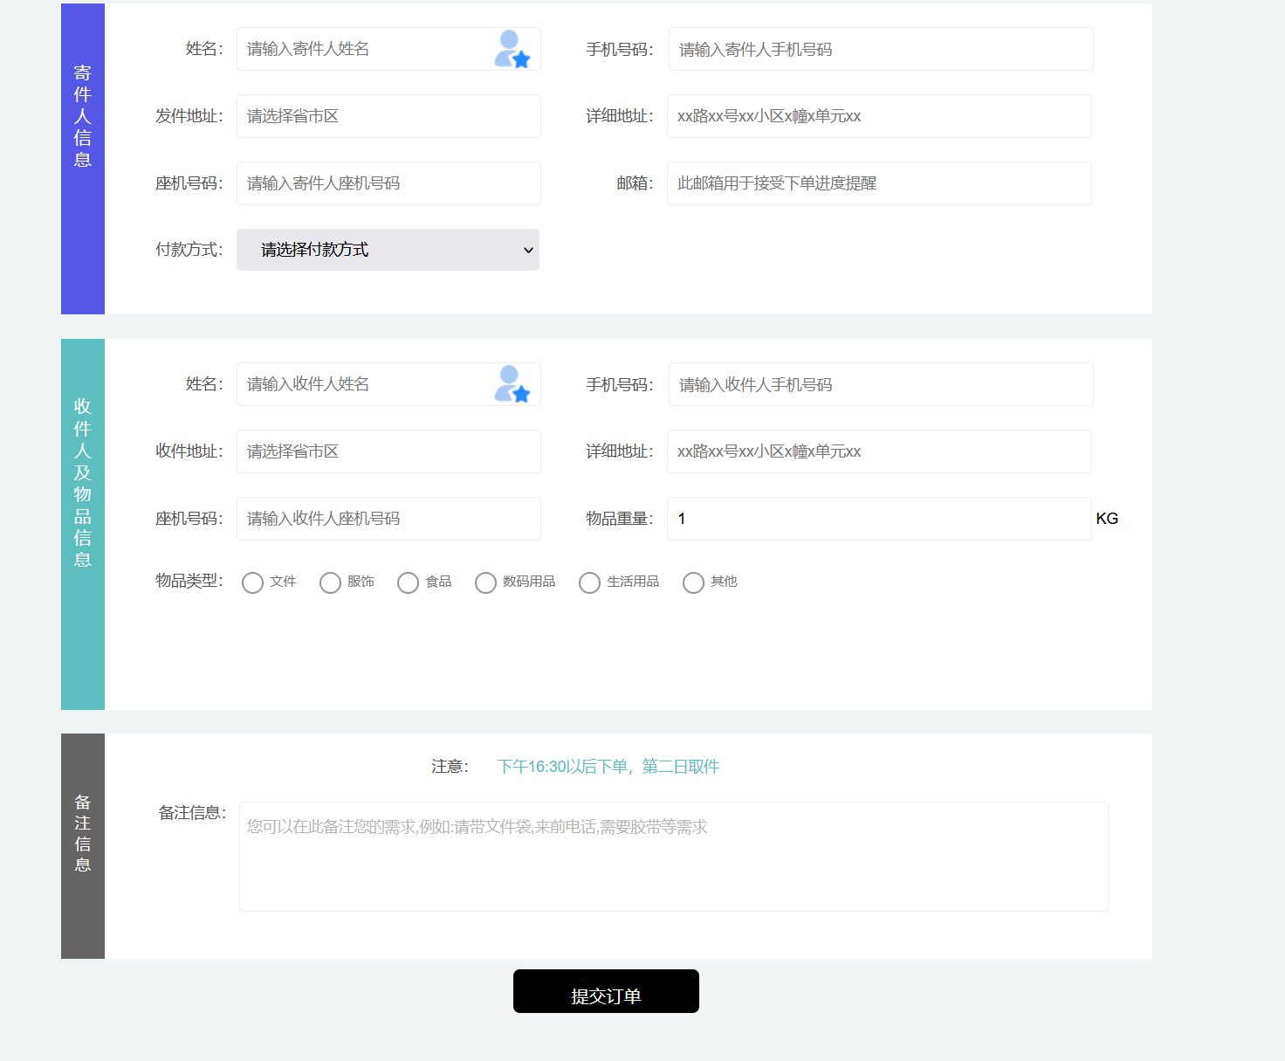

图5-7 在线寄件功能运行界面

核心代码如下：

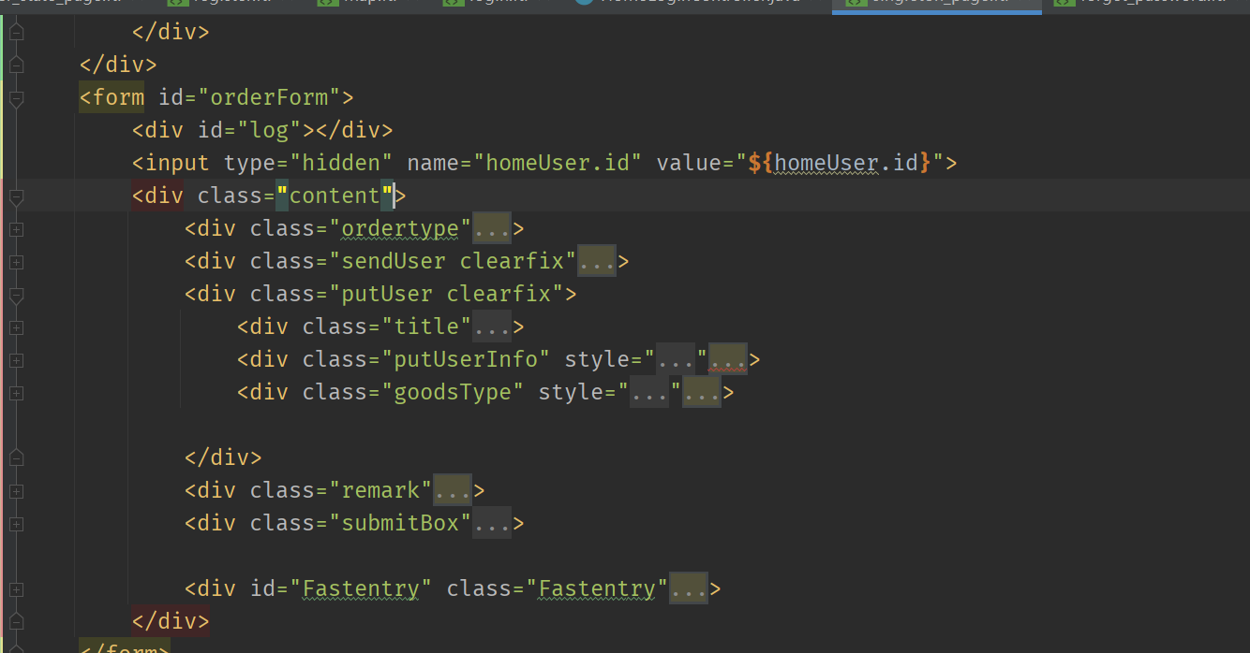

图5-8 在线寄件功能代码图

### 5.1.5　申请网点功能的实现

用户可输入网点的名称，申请人的相关信息和通过百度地图的经纬度系统获得网点所在地的经纬坐标，点击立即申请后即可完成申请网点，运行界面如图5-5所示。

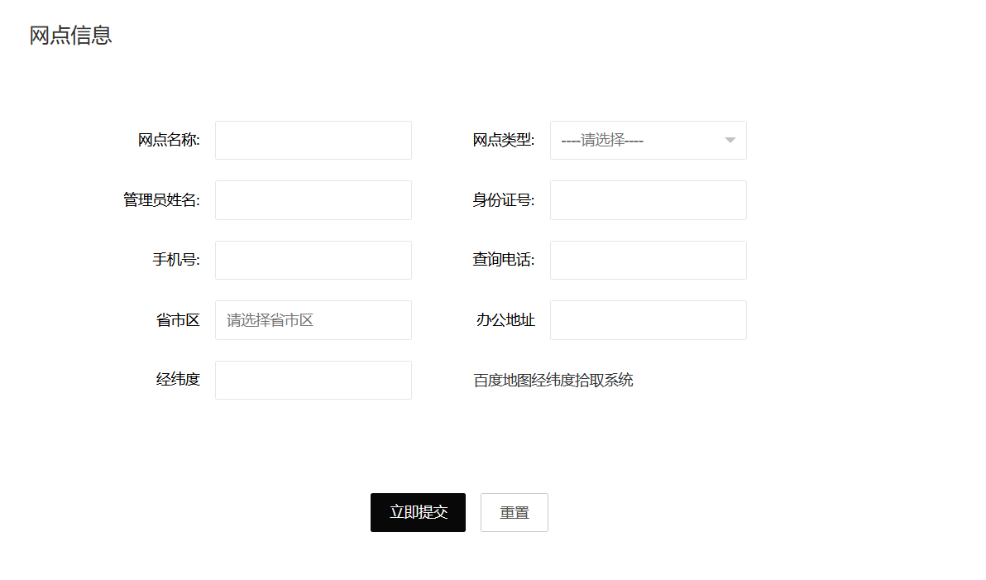图5-9 申请网点功能运行界面

核心代码如下：

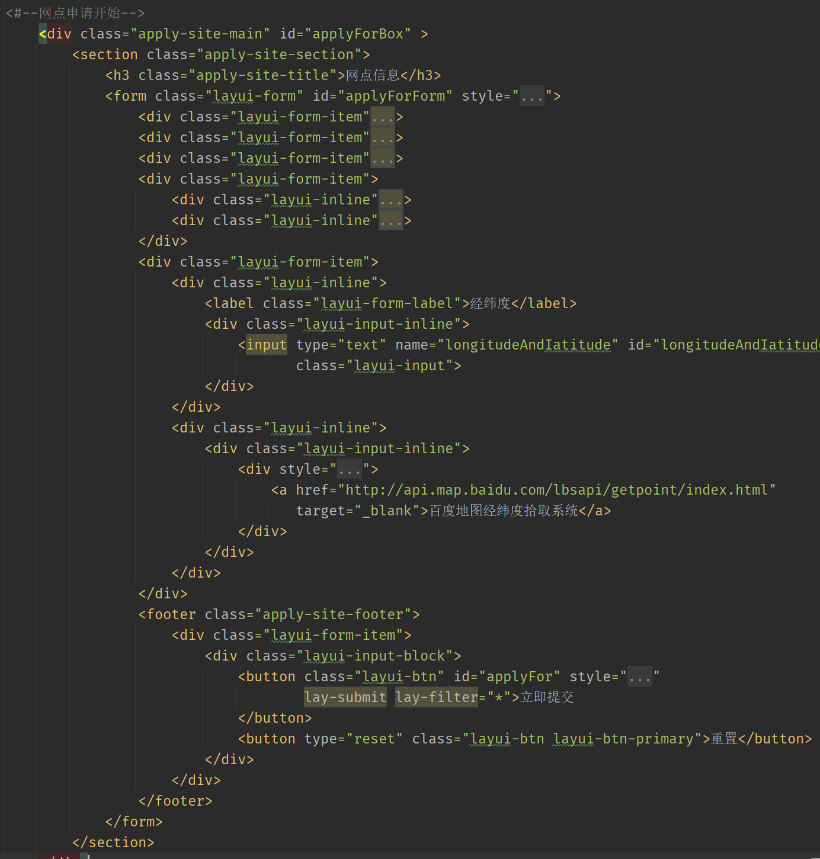

图5-10 申请网点核心代码图

### 5.1.6　投诉功能的实现

用户可通过输入快递单号、姓名、手机号，选择自己是寄件人还是收件人，输入投诉内容后点击立即提交后完成对物理订单的投诉，运行界面如图5-6所示。

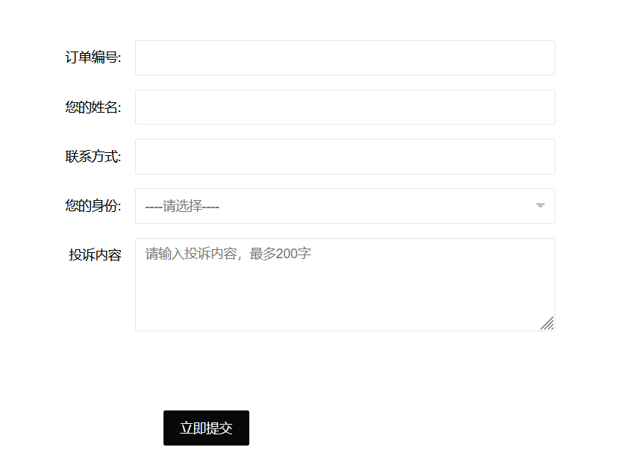

图5-11 投诉功能运行界面

核心代码如下：

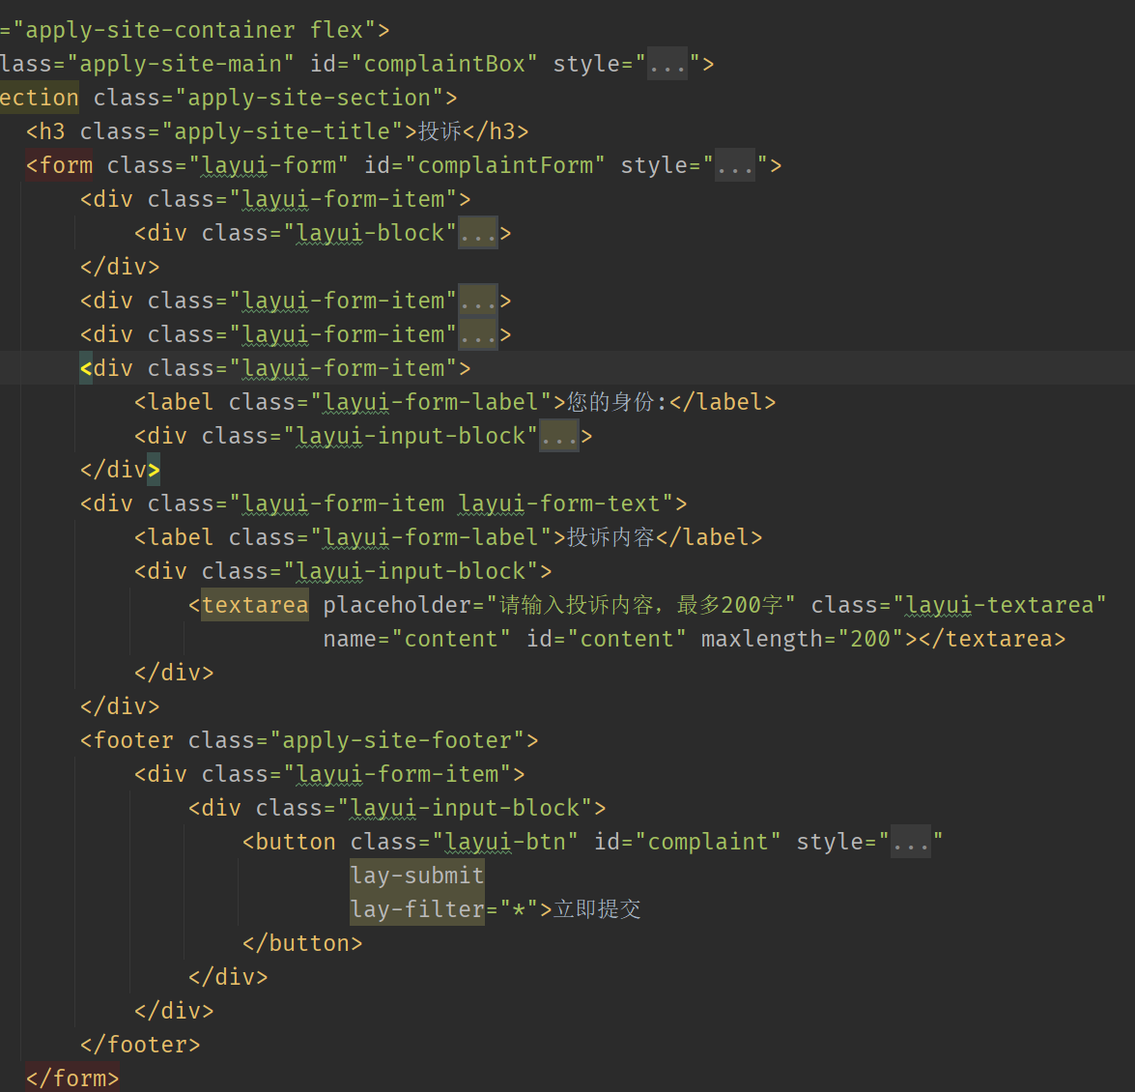

图5-12 投诉功能代码图

## 5.2 后台超级管理员模块的设计与实现

### 5.2.1　超级管理员登录功能的实现

管理员可通过输入管理员账号密码登录后台，运行界面如图5-7所示。

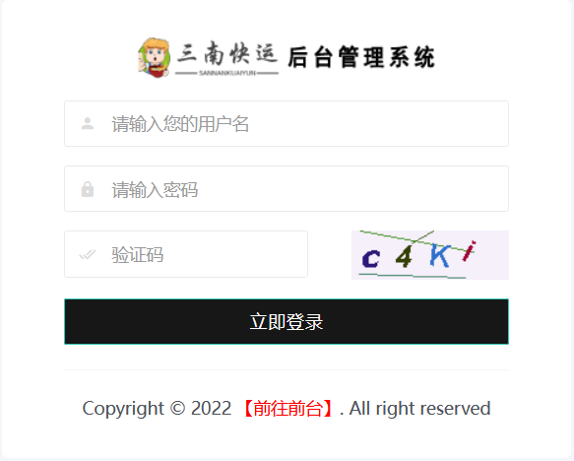

图5-13 后台超级管理员功能运行界面

核心代码如下：

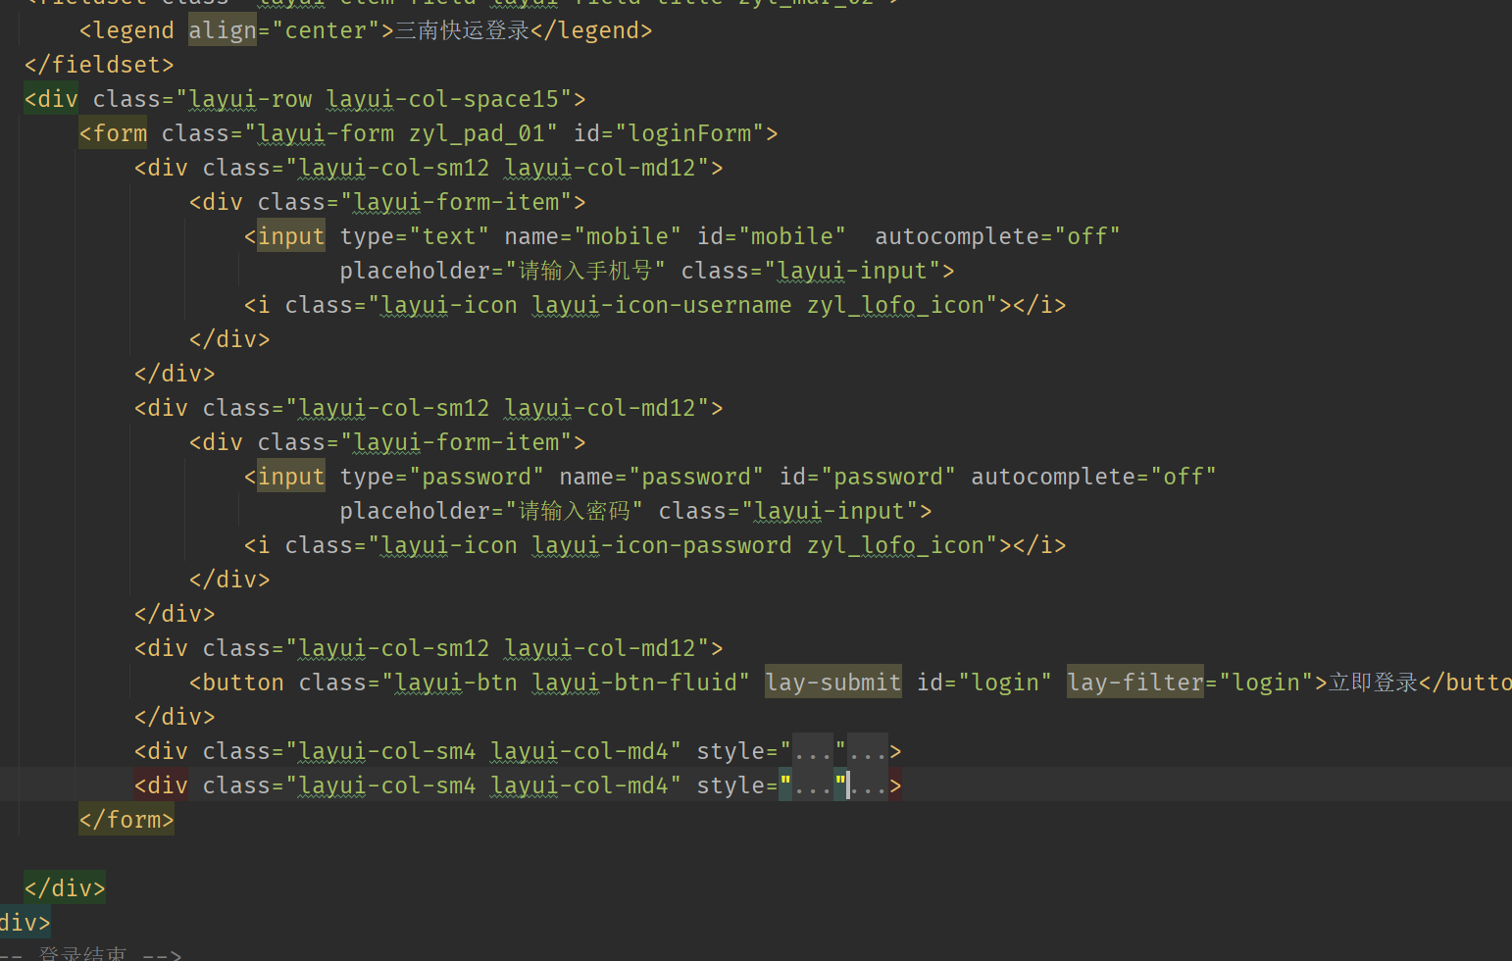

图5-14 后台超级管理员功能代码图

### 5.2.2　网点申请管理功能的实现

超级管理员可以通过点击通过或则驳回来对来自前台用户的申请网点的行为进行管理，运行界面如图5-8所示。

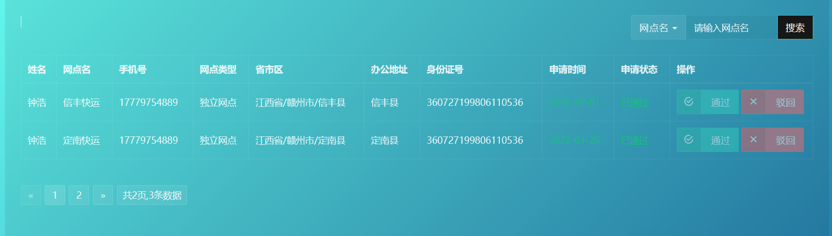

图5-15 网点申请管理功能运行界面

核心代码如下：

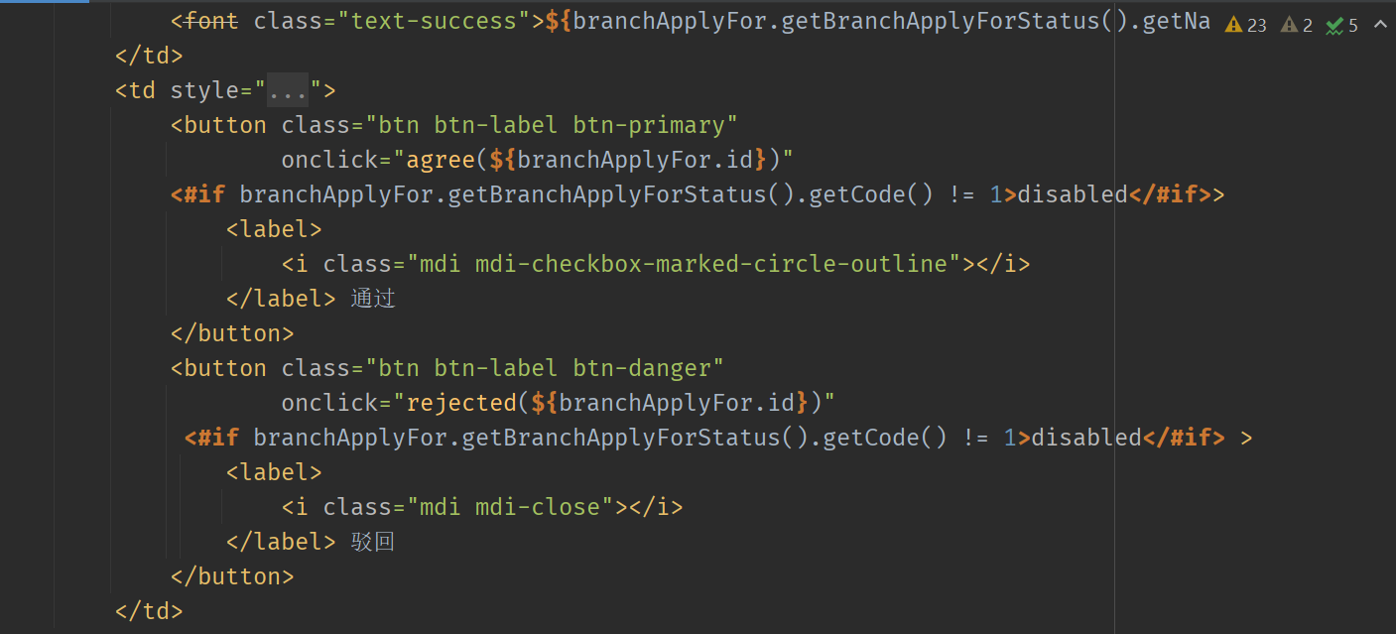

图5-16 网点申请管理功能代码图

### 5.2.3　网点管理功能的实现

管理员可通过编辑来实现对网点账号的状态冻结或则正常使用，对账号、密码的修改和所在地的修改，运行界面如图5-9所示。

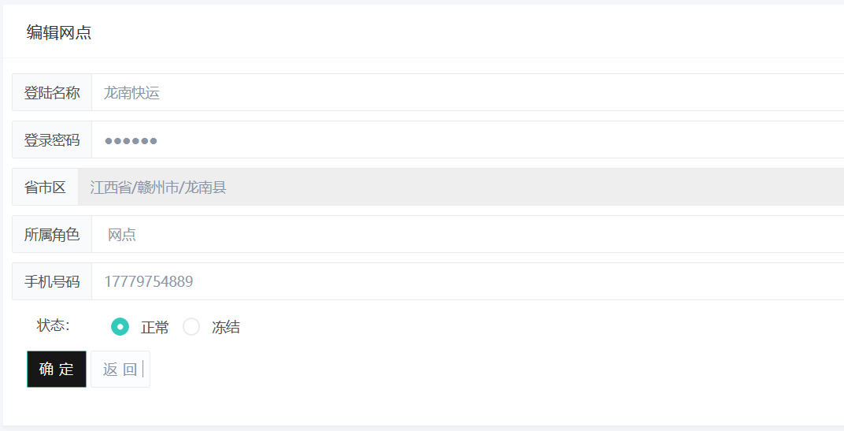

图5-17 前台用户管理功能运行界面

核心代码如下：

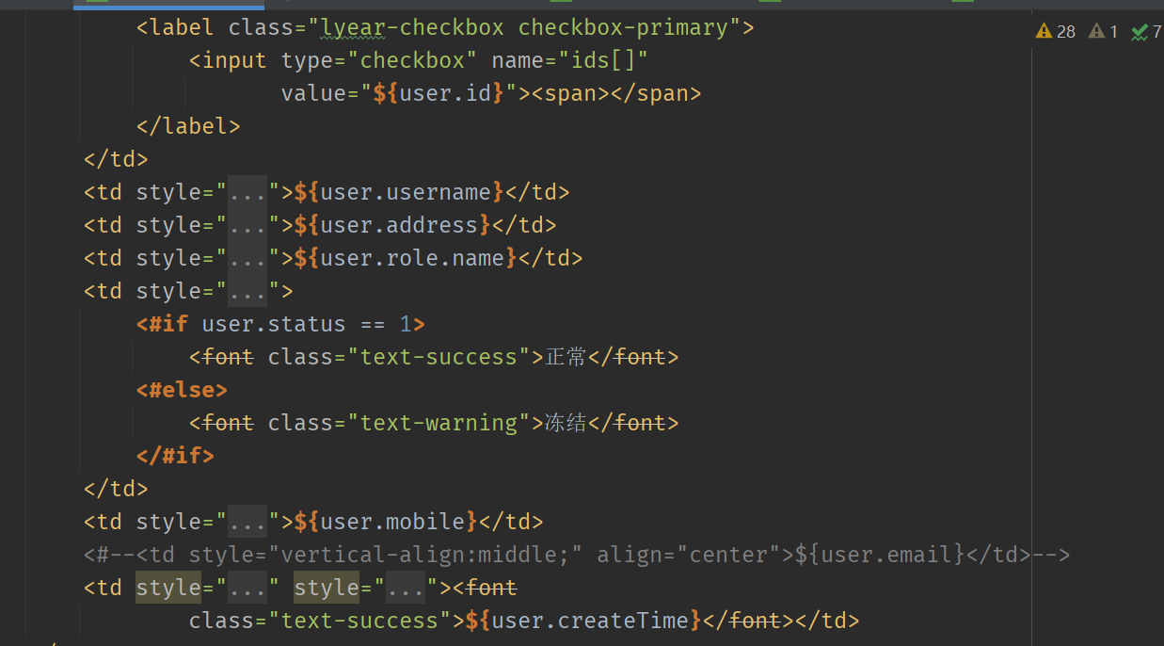

图5-18 前台用户管理功能代码图

### 5.2.4　报价时效功能的实现

管理员可通过在后台输入始发地和目的地，添加预计花费的时间和每千克的价钱实现前台用户可查询到时效和运输的数据，运行界面如图5-1所示。

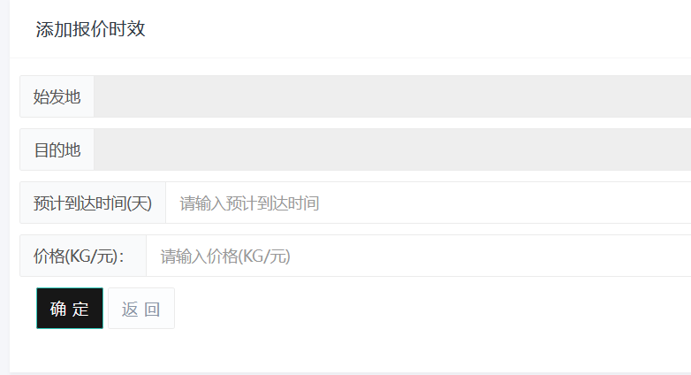

图5-19 报价时效功能运行界面

核心代码如下：

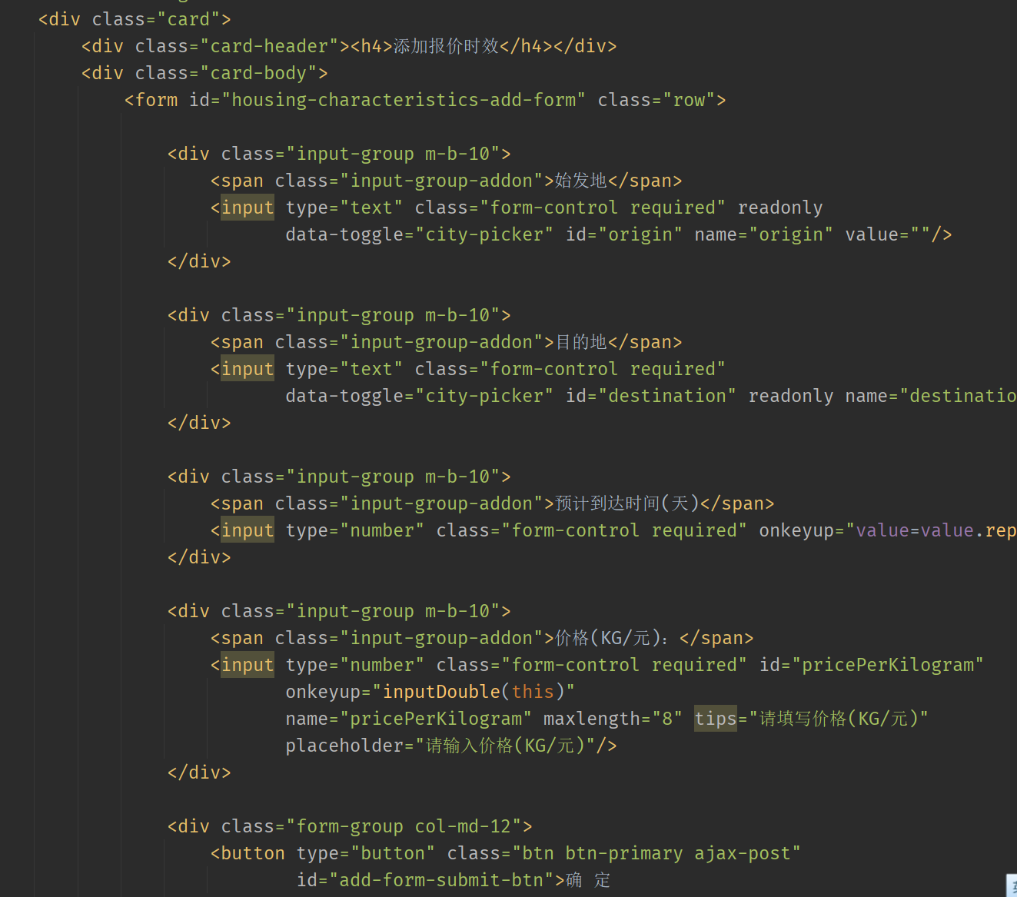

图5-20 报价时效功能代码图

### 5.2.5　投诉管理功能的实现

管理员可通过在后台的投诉管理模块中点击受理，即可受理前台用户的投诉，运行界面如图5-1所示。



图5-21 报价时效功能运行界面

核心代码如下：

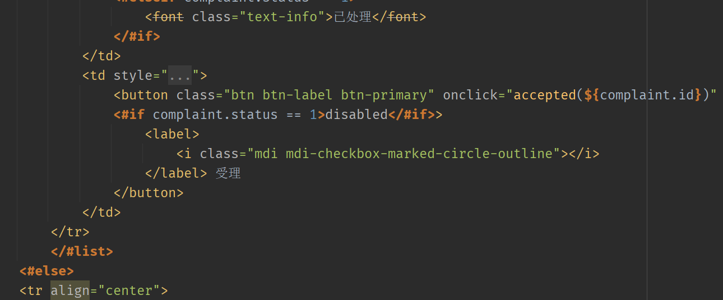

图5-22 报价时效功能代码图

### 5.2.6　中转运输点管理功能的实现

管理员可通过在后台的运输点管理模块中，可以通过点击添加、编辑、删除实现对中转点的管理，运行界面如图5-1所示。

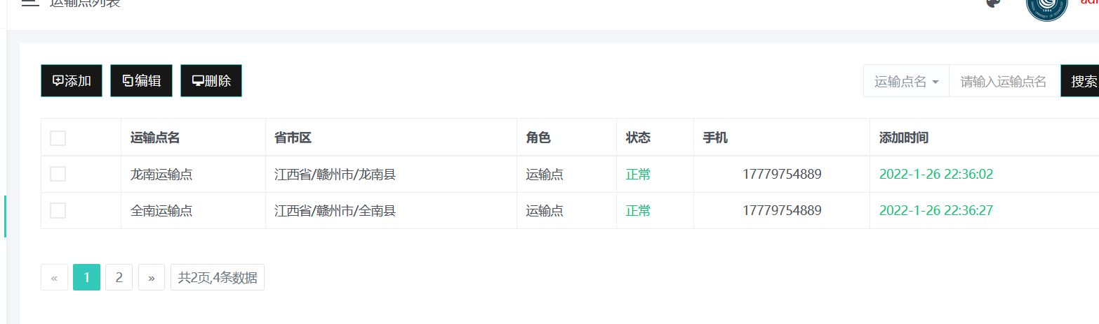

图5-23 中转运输点功能运行界面

核心代码如下：

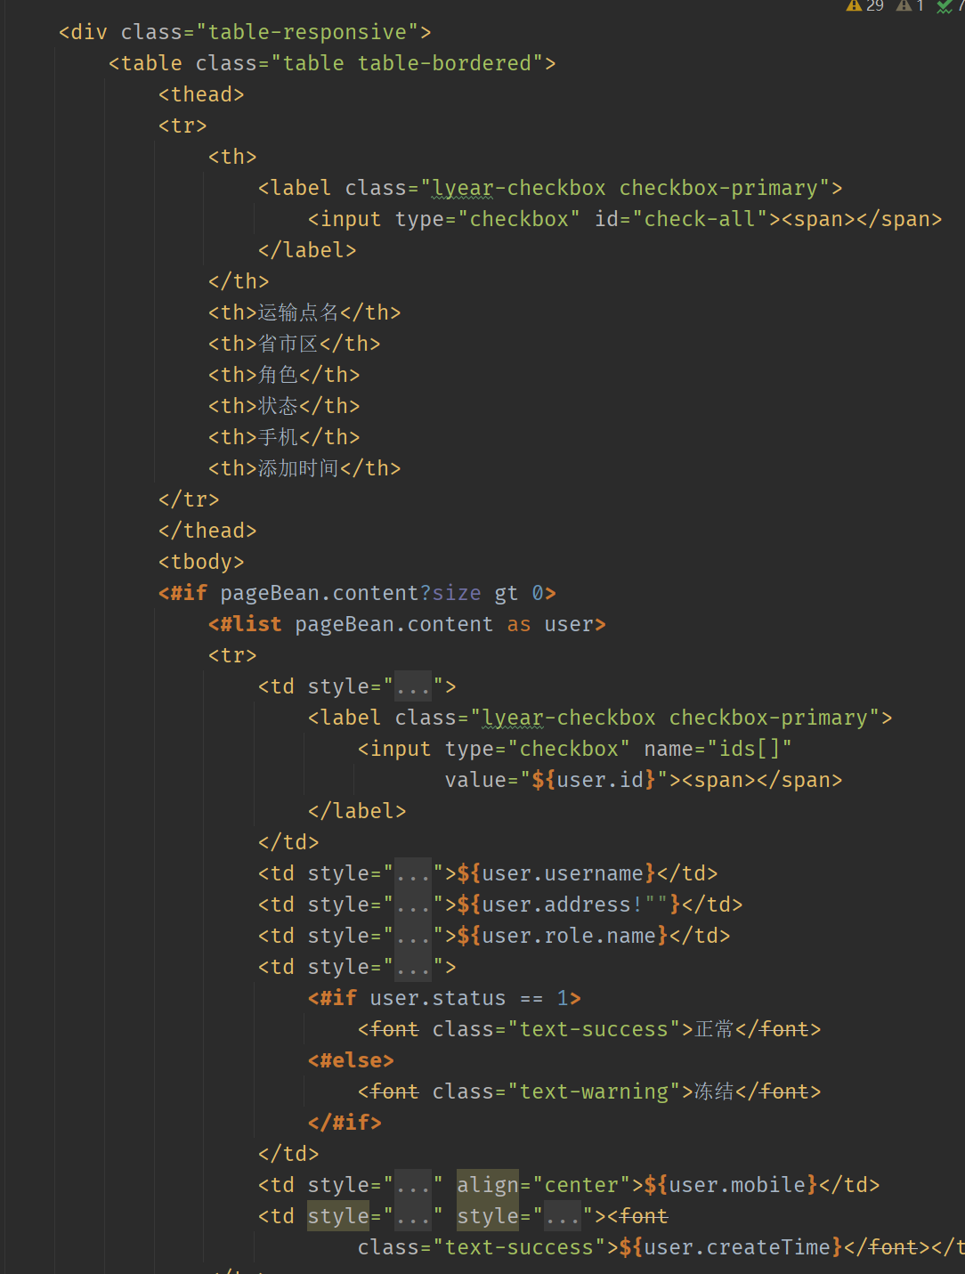

图5-24 中转运输点功能代码图

## 5.3 后台网点管理员模块的设计与实现

### 5.3.1　网点揽收功能的实现

网点管理员可通过后台快递管理的揽收管理实现对前台用户下单的快递进行揽收操作，运行界面如图5-12所示。

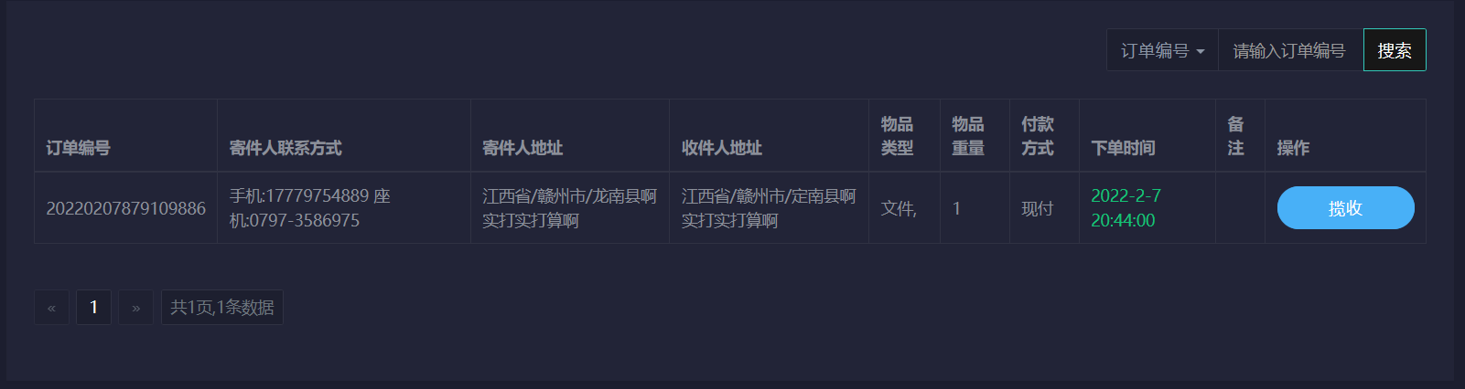

图5-25 网点揽收功能运行界面

核心代码如下：

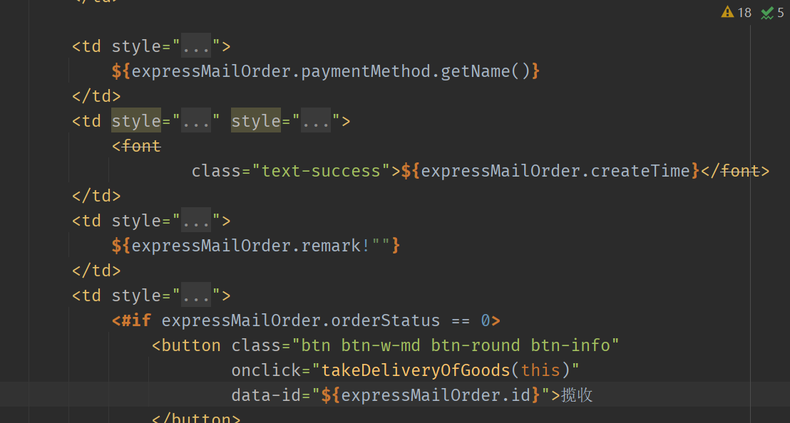

图5-26 网点揽收功能代码图

### 5.3.2　网点发出功能的实现

网点管理员可通过点击发货使得快递前往下一个中转运输点或网点，运行界面如图5-1所示。

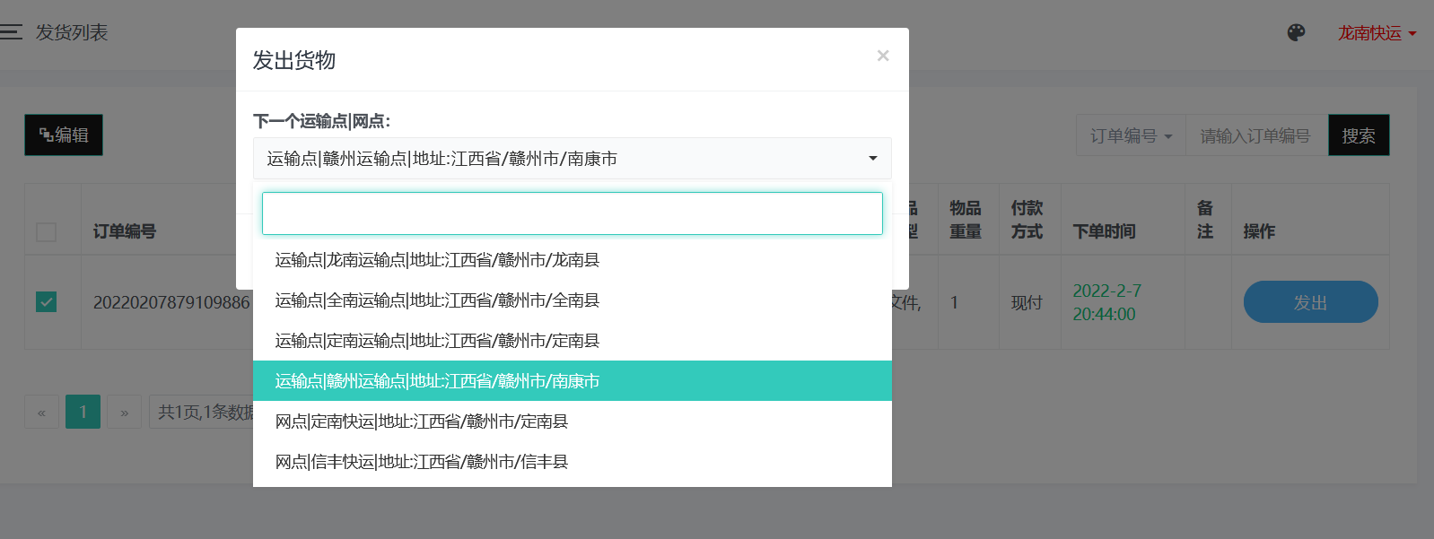

图5-27 网点发出功能运行界面

核心代码如下：

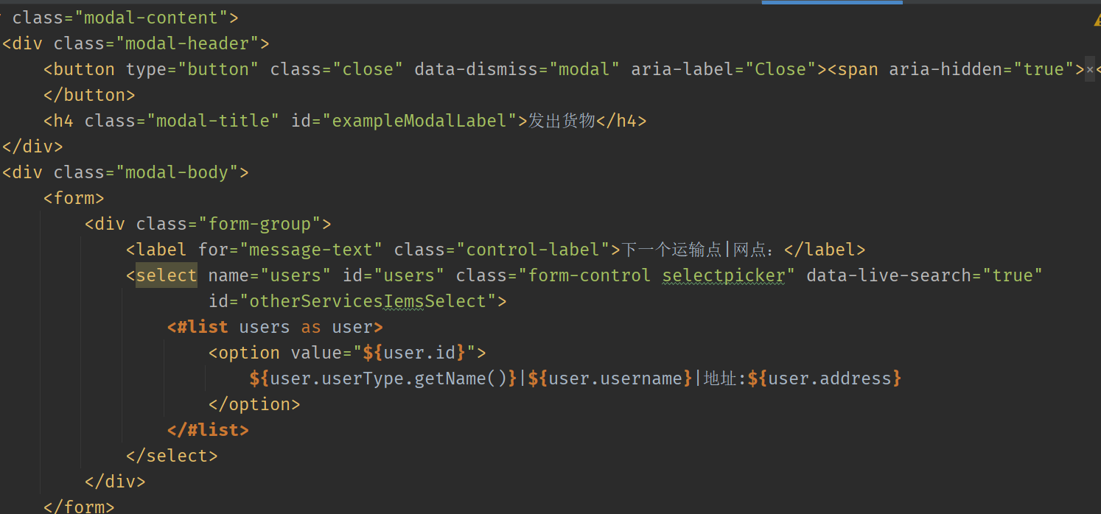

图5-28 网点发出功能代码图

### 5.3.3　邮件提醒功能的实现

在网点管理员揽收或则发出快递后寄件人或收件人可通过查看寄件时候所填的邮箱中查看物流信息，运行界面如图5-1所示。

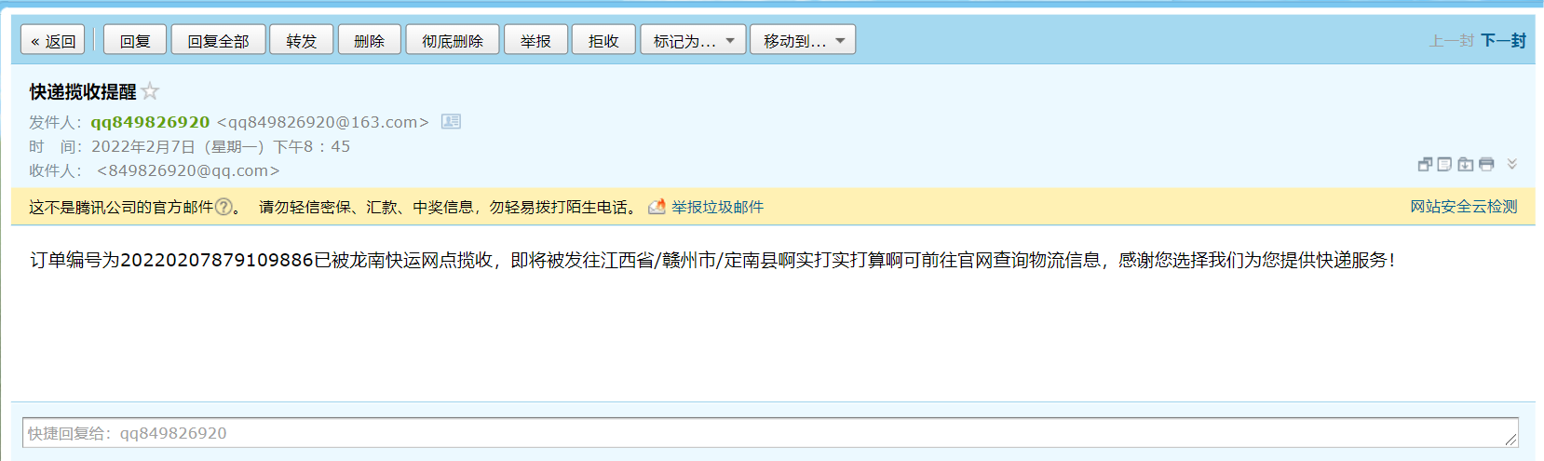

图5-29 邮件提醒功能运行界面

核心代码如下：

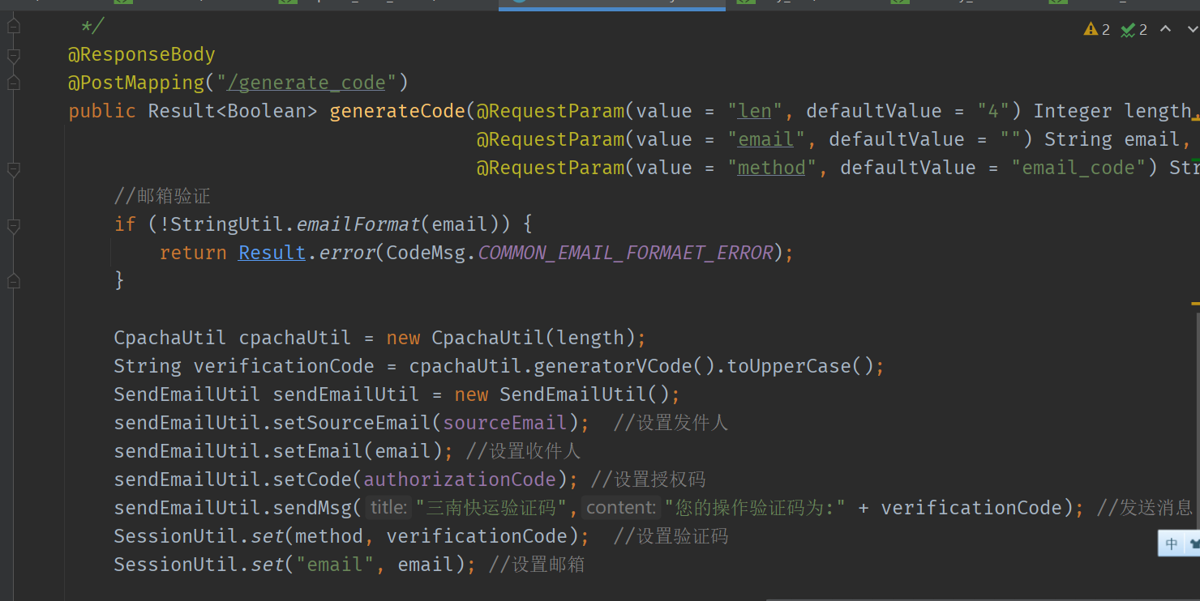

图5-30 邮件提醒功能代码图

### 5.3.4　快递派送功能的实现

网点可通过指定快递员进行派送，运行界面如图5-15所示。

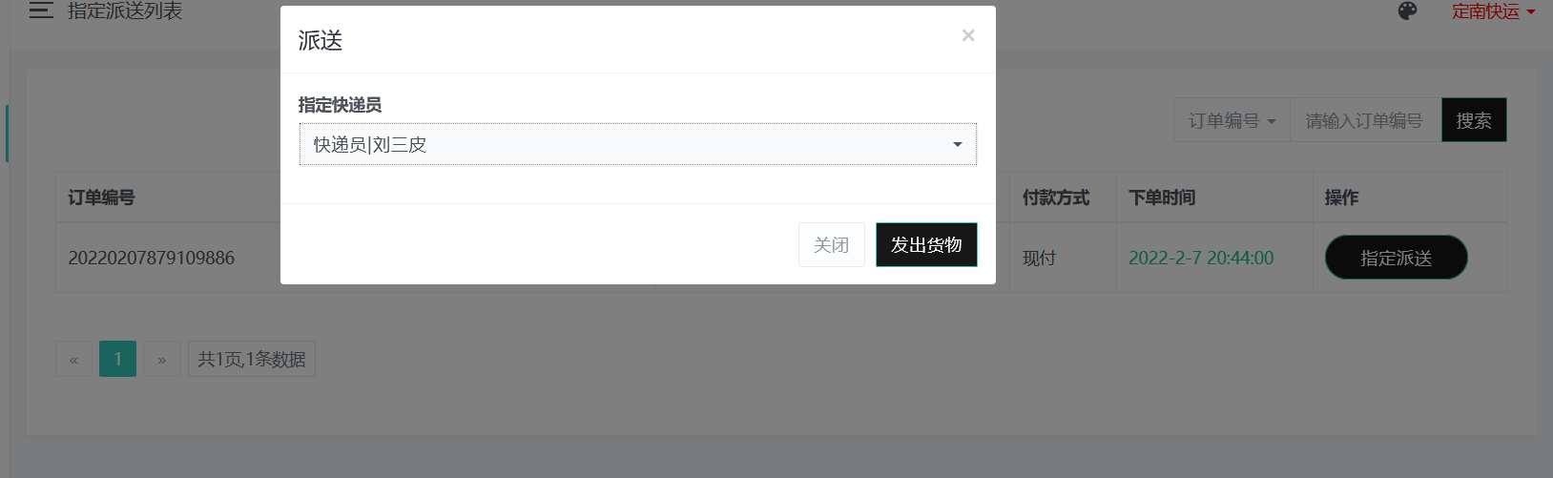

图5-31 快递派送功能运行界面

核心代码如下：

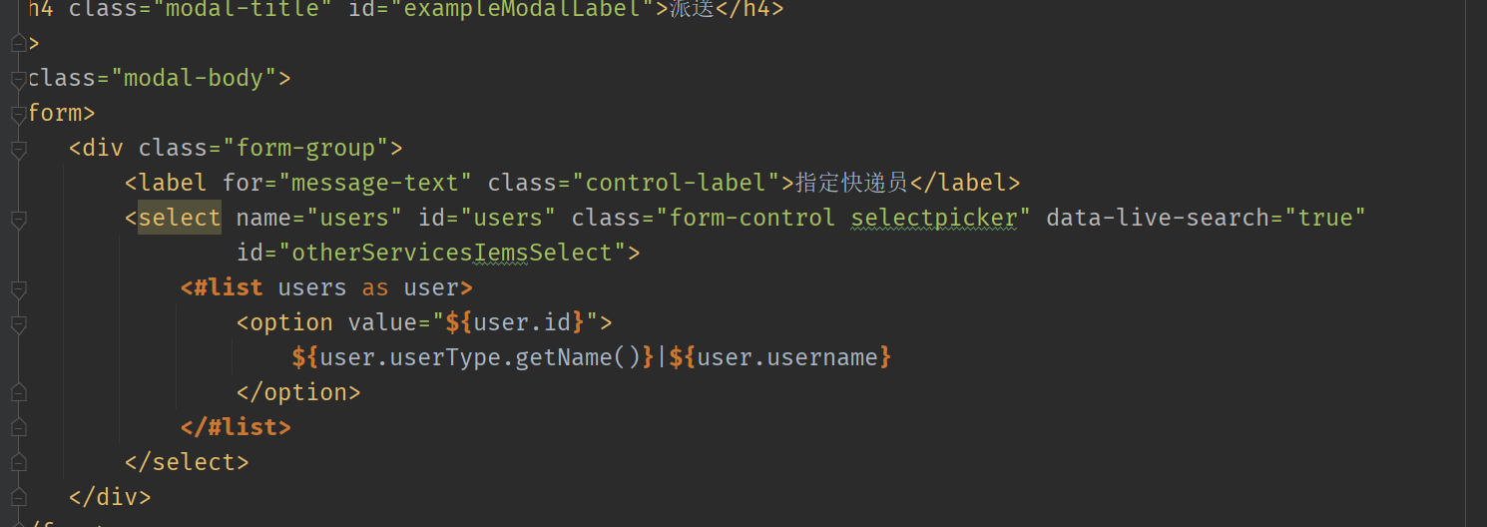

图5-32 快递派送功能代码图

### 5.3.5　快递员管理功能的实现

网点添加快递、删除、和编辑本网点的快递员的姓名、账号、密码，运行界面如图5-16所示。

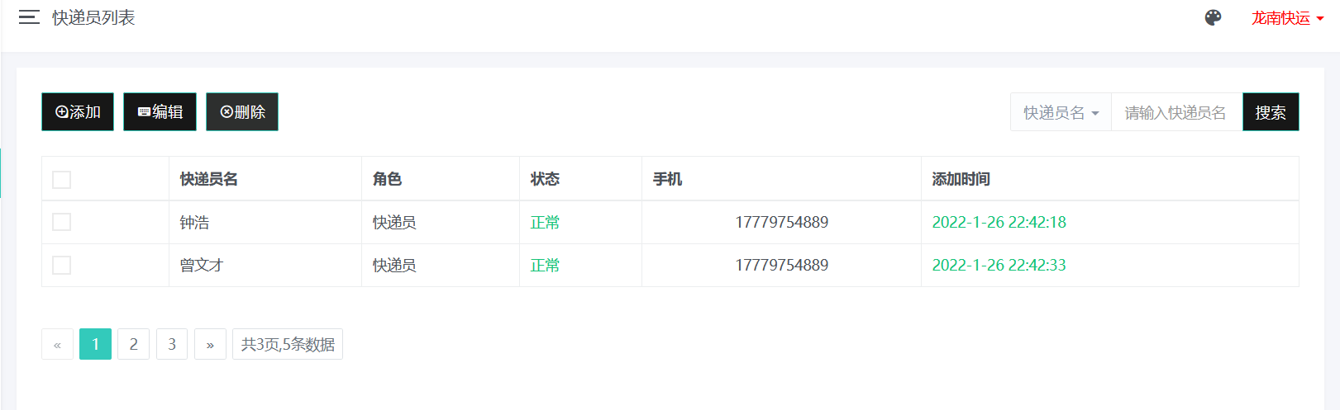

图5-33 快递员管理功能运行界面

核心代码如下：

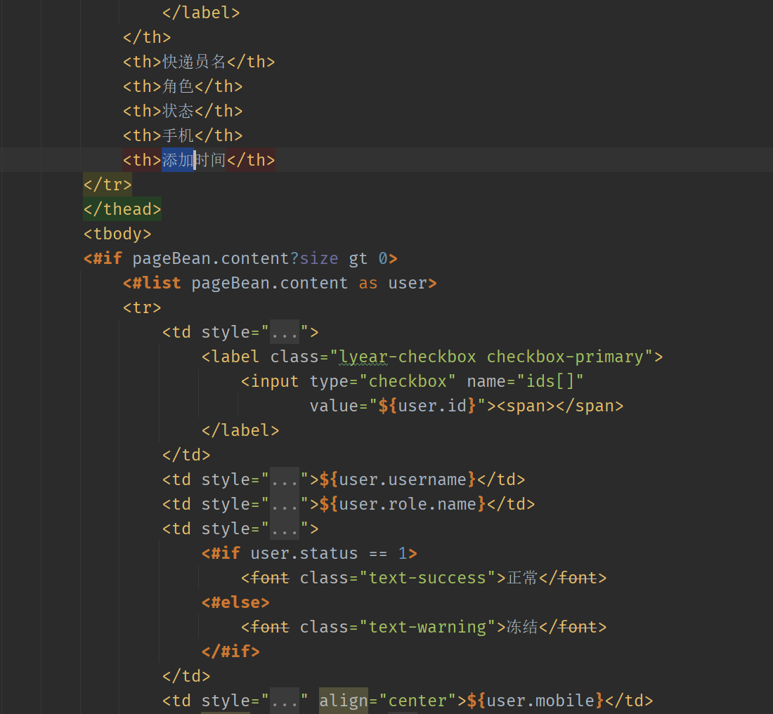

图5-34 快递员管理功能代码图

## 5.4 中转运输点管理员模块的设计与实现

### 5.4.1　中转收货功能的实现

中转站运输点管理员可通过点击收货表示快件到达此中转点，运行界面如图5-17所示。

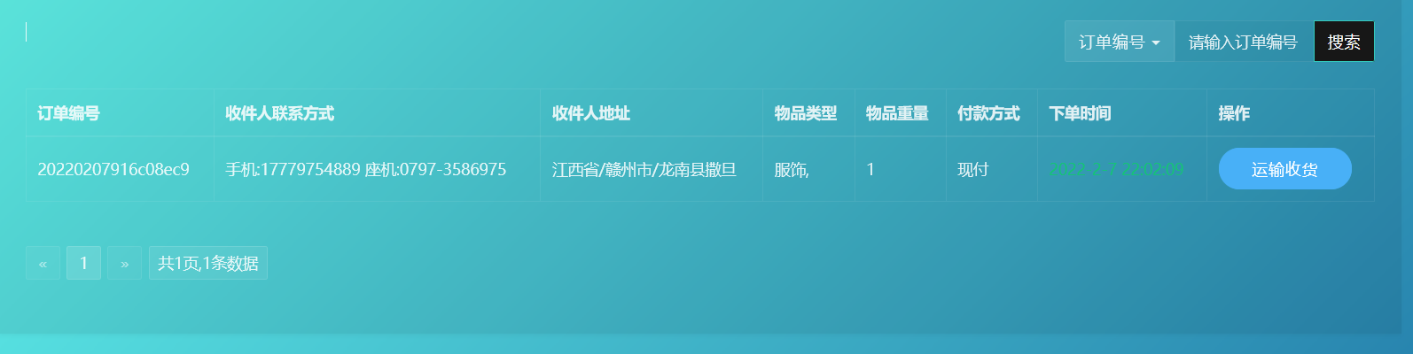

图5-35 中转收货功能运行界面

核心代码如下：

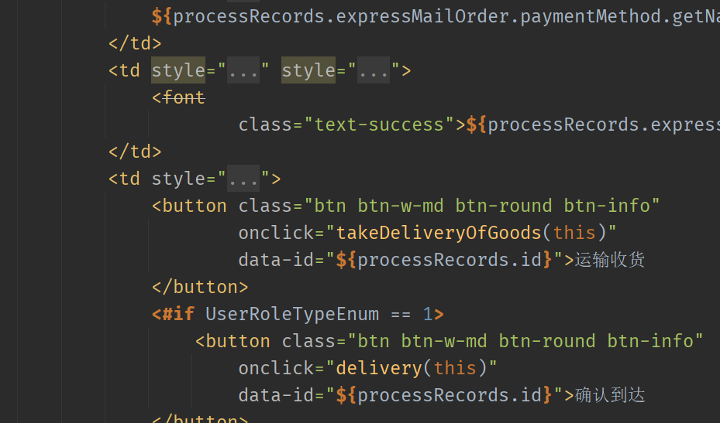

图5-36 中转收货功能代码图

### 5.4.2　中转运输功能的实现

中转站运输点管理员可通过点击运输使快递发到下一个中转点或网点，运行界面如图5-17所示。

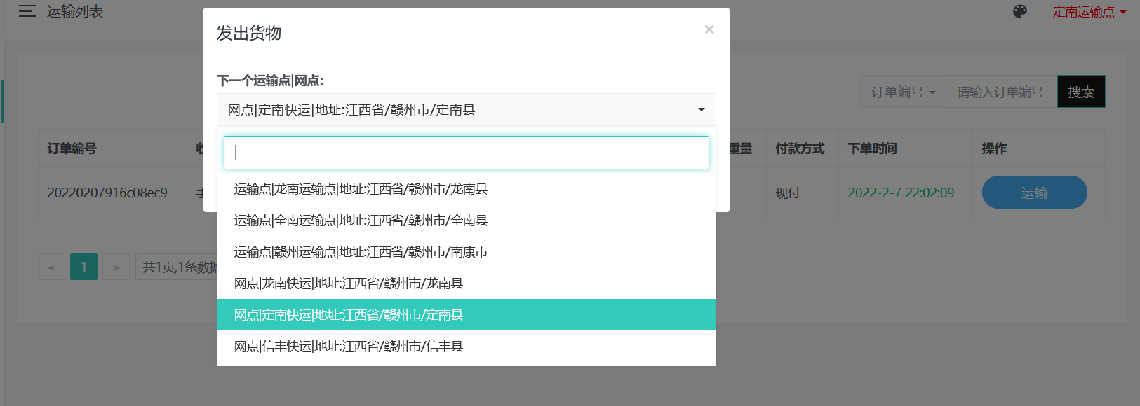

图5-37 中转运输功能运行界面

核心代码如下：

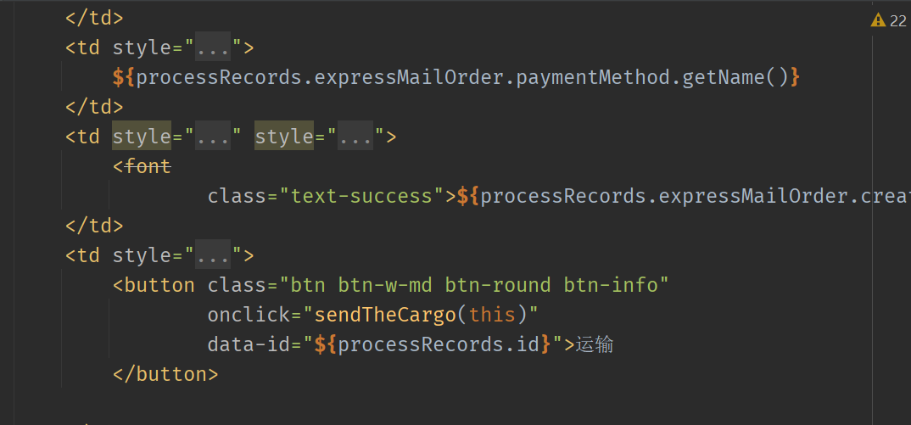

图5-38 中转运输功能代码图

## 5.5 快递员模块的设计与实现

### 5.5.1　快递派送功能的实现

网点指定快递给快递员进行派送，快递员在收件人签收后可点击签收，此订单完成运输运行界面如图5-17所示。

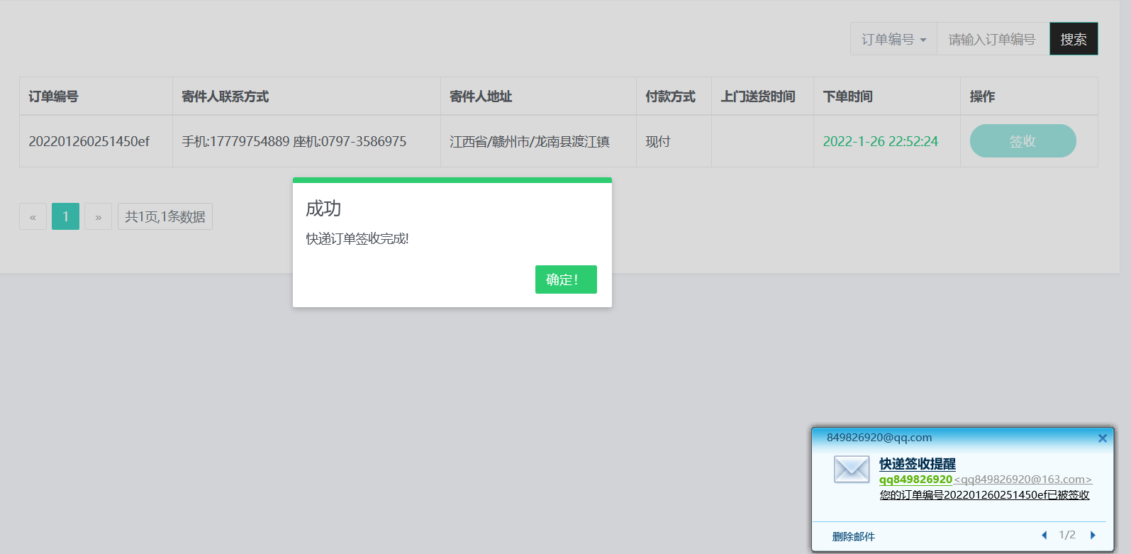

图5-39 快递派送功能运行界面

核心代码如下：

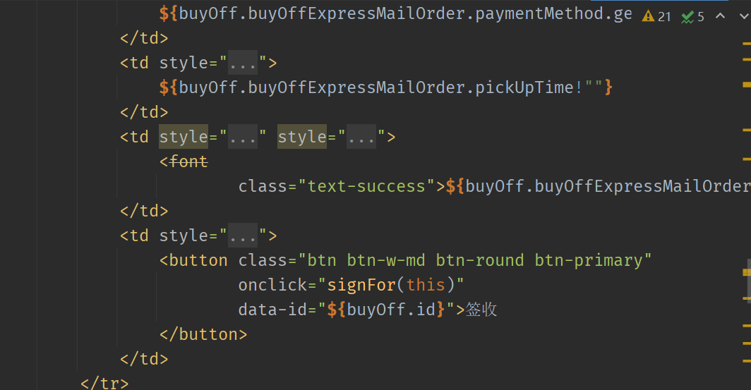

图5-40 快递派送功能代码图

### 5.5.2　快递员修改密码功能的实现

快递员可通过点击右上角姓名后出现的修改密码，输入旧密码和新密码进行修改密码，运行界面如图5-17所示。

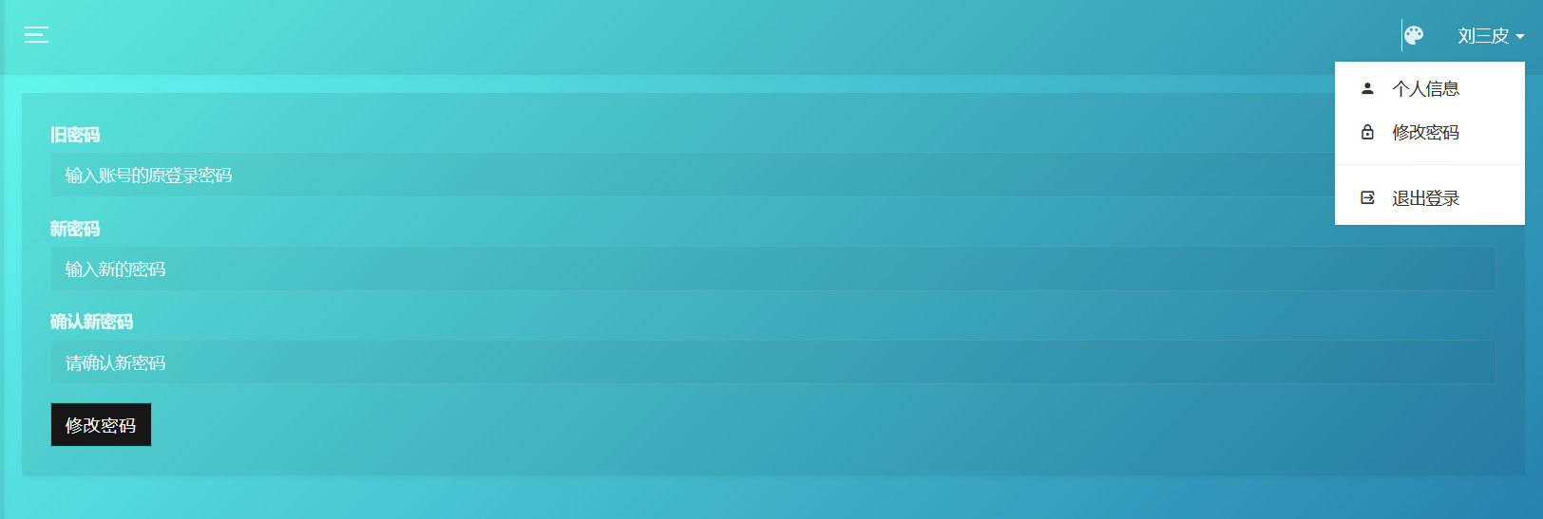

图5-41 修改密码运行界面

核心代码如下：

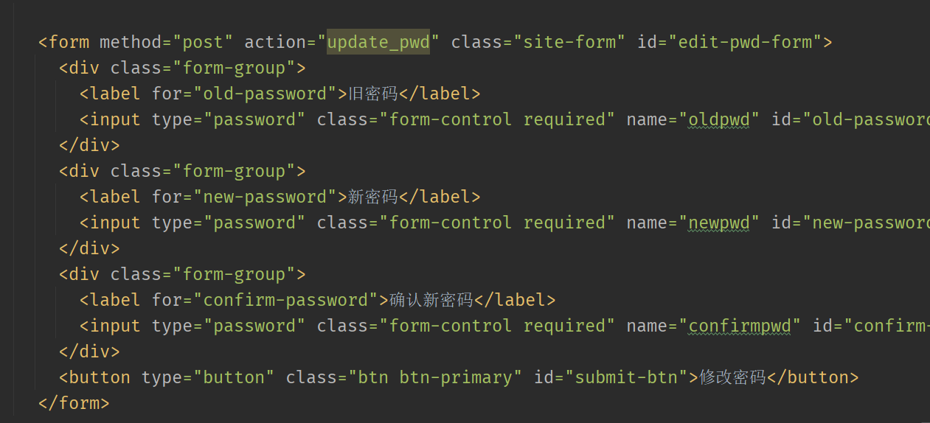

图5-42 修改密码代码图

# 第6章 系统总结与展望

## 6.1 系统总结

本人在大量查阅相关文献、资料后，了解了国内外的相关研究成果。在进行了经济可行性分析、技术可行性分析、社会可行性分析、操作可行性分析等一系列系统可行性分析之后，确定此系统可进行开发，于是便进行相关功能的需求构思分析，分析出了此系统需要的各种功能模块。在进行系统需求分析之后，便进行了数据库设计，之后便进行各模块功能的设计与实现。经过日复一日的开发，查阅相关技术文档和视频，询问老师相关技术，功夫不负有心人，此系统得以顺利完成。本系统有着很多优点和不足，现将相关优点和缺点总结如下：

1. 本系统的优点

本系统采用Spring Boot框架和Free Marker模板引擎等主流技术，使得本系统的前后端分离，降低了各模块之间的耦合度，使得各模块之间的联系大大降低，符合高耦合，低内聚的要求，有利于后期维护人员的维护工作和后期功能的升级，符合可扩展性和可维护性的要求。

2. 本系统的缺点

本系统未实现在用户线上下单，快递员取件时，快递员在网页端发起支付请求的功能，没有简化收款手续流程。未对未实名认证的用户做出禁止寄快递的拦截操作。未实现当用户提交寄件订单后，系统自动发送邮箱或者手机信息提醒网点管理员进行揽件操作。

## 6.2 展望

本系统的在线支付功能可通过支付宝开发者平台申请得到相应的密钥、编辑配置文件和编写相应的代码实现。用户未实名认证寄件的拦截功能可通过编写拦截器来实现对未实名认证的订单进行

# 参考文献

[1] 李亚平. 基于Java EE的物流管理平台研究[D].北京邮电大学,2020.DOI:10.26969/d.cnki.gbydu.2020.001180.

[2] 杨种学,王小正. Java EE框架技术与案例教程[M].南京大学出版社:应用型本科院校计算机类专业校企合作实训教材系列, 201712.284.

[3] 杨种学,王小正. Java EE框架技术与案例教程[M].南京大学出版社:应用型本科院校计算机类专业校企合作实训教材系列, 201712.284.

[4] 李树秋,王晓燕,姚志林,彭君,李兵,杨馥宁. Java EE 6企业级应用开发教程[M].人民邮电出版社:, 201502.330.

[5] 陈洁.“MySQL数据库安全”课程教学方法优化分析[J].无线互联科技,2021,18(24):160-161.

[6] 李琳娜.企业物流管理信息化问题及对策研究[J].中国市场,2021(29):135-136.DOI:10.13939/j.cnki.zgsc.2021.29.135.

[7] 李强.基于MySql的物流管理系统的设计与实现[J].西安文理学院学报(自然科学版),2017,20(02):50-54.

[8] 徐旭. 物流学概论[M].南京大学出版社:高等院校“十三五”应用型规划教材·物流管理专业, 201707.233.

[9] 萧卫鸿,李永仁,范妏瑄,徐伟轩. 物流管理方法及系统[P]. 台湾省：CN109816298B,2021-12-24.

[10] 宋晓晓. 基于Ajax与MVC模式的短信业务综合管理系统[D].安徽工业大学,2018.

[11] 王崟.浅谈Java web框架课程中Maven的教学内容和设计[J].电脑知识与技术,2021,17(24):85-86.DOI:10.14004/j.cnki.ckt.2021.2292.

[12] 刘星昊,郭海智,魏宽.基于MVC的校园随手回收系统[J].电脑知识与技术,2021,17(25):84-85.DOI:10.14004/j.cnki.ckt.2021.2496.

[13] 黑马程序员. Java Web程序设计任务教程[M].人民邮电出版社:, 201701.431.

[14] 宋文彬.探讨Java平台及应用Java技术的安全问题研究[J].数字通信世界,2021(12):51-52+60.

[15] 谭少华. Java Web管理信息系统快速开发平台的设计与实现[D].电子科技大学,2018.

[16] Crowder T.J.. JavaScript®:The New Toys[M].John Wiley & Sons, Inc.:2020-06-24.

[17] Honglei He. Study of SaaS Mode WebGIS based on JavaScript Engine[C]//Proceedings of the 3rd International Conference on Computer Engineering, Information Science & Application Technology(ICCIA 2019).,2019:360-365.DOI:10.26914/c.cnkihy.2019.055840.

[18] João Pedro Moraes,Ivanilton Polato,Igor Wiese,Filipe Saraiva,Gustavo Pinto. From one to hundreds: multi-licensing in the JavaScript ecosystem[J]. Empirical Software Engineering,2021,26(3):

[19] Qian Wang. Research on ASP. NET AJAX Framework and Its Application in Web Development[J]. Advances in Higher Education,2021,5(5):

[20] Danyi Lu and Hao Qian. Ajax: Complete Manual[M].Tritech Digital Media:2018-08-23.

# 致 谢

行文至此，本系统的论述已接近尾声，此系统从选题到系统的研究分析到系统的完成和论文撰写的完成，有许多热心的老师和同学给予了我无私且作用巨大的帮助，正是在他们的无私奉献和精心帮助下，我的系统和论文得以如期完成。尤其我要感谢我的论文指导老师鞠凤娟老师，从选题到论文的完成鞠老师一直都在给予我悉心帮助和鼓励，一直都在严格要求着我，当我遇到系统上的技术问题时，鞠老师总是能在第一时间给予我帮助，一步步的引导我解决问题，使我的行文思路脉络更加清晰，帮助我论文的修改和完善。在此向鞠老师表示最诚挚的敬意和最衷心的感谢。

同时还要感谢我的父母，正是在他们的无私奉献和支持引导下，我才能顺利完成这四年的学习生涯。

最后感谢在百忙之中参加答辩评委专家教授老师们。

钟浩

2022 年 4 月 10 日